Справка
об итогах государственной итоговой аттестации в форме единого государственного экзамена в 2023 году
от 16 июля 2023 года

Государственная итоговая аттестация выпускников 11 класса прошла в соответствии с нормативно – правовыми документами, регламентирующими государственную аттестацию обучающихся, освоивших образовательные программы среднего общего образования (Порядок проведения государственной итоговой аттестации по образовательным программам среднего общего образования, утвержденным приказом Министерства просвещения Российской Федерации и Федеральной службы по надзору в сфере образования и науки от 07 ноября 2018 года № 190/1512 «Об утверждении Порядка проведения государственной итоговой аттестации по образовательным программам среднего общего образования» (далее – Порядок ГИА-11), приказами Министерства просвещения Российской Федерации и Федеральной службы по надзору в сфере образования и науки от 16 ноября 2022 года № 989/1143 «Об утверждении единого расписания и продолжительности проведения единого государственного экзамена по каждому учебному предмету, требований к использованию средств обучения и воспитания при его проведении в 2023 году», от 14 апреля 2023 года №269/615 «О внесении изменений в подпункт 1.1 пункта 1 приказа Министерства просвещения Российской Федерации и Федеральной службы по надзору в сфере образования и науки от 16 ноября 2022 года « 989/1143 «Об утверждении единого расписания и продолжительности проведения единого государственного экзамена по каждому учебному предмету, требований к использованию средств обучения и воспитания при его проведении в 2023 году», приказа Министерства образования Белгородской области от 22 мая 2023 года №1561 «О проведении государственной итоговой аттестации программам среднего общего образования в форме единого государственного экзамена на территории Белгородской области в 2023 году», в форме единого государственного экзамена (ЕГЭ) в 2023 году.
Для успешной подготовки и прохождению итоговой аттестации в течение учебного года была проведена планомерная работа по отработке пробелов знаний, выполнению примерных КИМов, оказывалась консультативная помощь педагогам, учащимся и родителям, проведены мероприятия по информационному сопровождению ЕГЭ и ГВЭ (размещение информации на официальном сайте школы, оформление стендов), по вопросам подготовке выпускников к государственной итоговой аттестации проведены производственные, административные совещания, родительские собрания.
Заместителем директора, учителями-предметниками, педагогом психологом, классными руководителями проводились систематические инструктажи выпускников по следующим направлениям:
- информационная готовность;
- предметная готовность (качество подготовки по предметам, умение работать с КИМами, демоверсиями, проводились административные контрольные работы, пробные экзамены);
- психологическая готовность (внутренняя настроенность на экзамены, ориентированность на целесообразные действия, использование возможностей личности для успешных действий в ситуации сдачи экзамена).
В 2023 году в МБОУ «СОШ №21» получали среднее общее образование 17 обучающихся. В форме единого государственного экзамена (далее - ЕГЭ) проходили государственную итоговую аттестацию 17 обучающихся 11 класса по 11 учебным предметам: русский язык - 17 человек, математика (профильный уровень) – 6 человек, математика (базовый уровень) – 11 человек, физика – 1 человек, история – 1 человек, химия – 2 человека, литература – 2 человека, биология – 4 человека, английский язык – 1 человек, обществознание – 4 человека, информатика – 5 человек.

Выбор предметов ЕГЭ-2023
Предмет | 2021-2022 учебный год  (18 учащихся) |  | 2022-2023 учебный год  (17 учащихся)
 | Количество  учащихся | % от общего  количества | Количество  учащихся | % от общего  количества
Русский язык | 18 | 100 | 17 | 100
Математика (профильный уровень) | 6 | 33,33 | 6 | 35,29
Математика (базовый уровень) | 12 | 66,66 | 11 | 64,70
Физика | 2 | 11,11 | 1 | 5,88
История | 4 | 22,22 | 1 | 5,88
Химия | 3 | 16,66 | 2 | 11,76
Литература | 2 | 11,11 | 2 | 11,76
Биология | 3 | 16,66 | 4 | 23,52
Английский язык | 2 | 11,11 | 1 | 5,88
Обществознание | 9 | 50 | 4 | 23,52
Информатика | 3 | 16,66 | 5 | 29,41

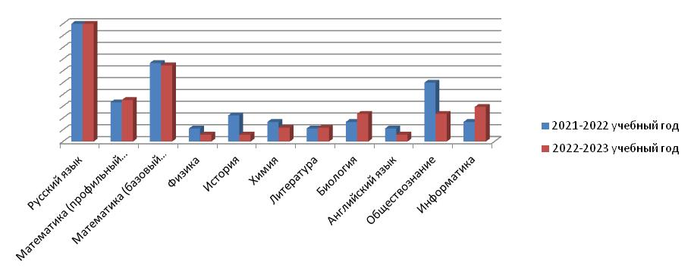

В соответствии с приказом Министерства просвещения РФ от 16 ноября 2022г. №991/1145 «Об утверждении единого расписания и продолжительности проведения государственного выпускного экзамена по образовательным программам основного общего и среднего общего образования по каждому учебному предмету, требований к использованию средств обучения и воспитания при его проведении в 2023 году» государственная итоговая аттестация в форме ЕГЭ проводилась по следующему расписанию:

Основной период:
• 26 мая — география, литература, химия;
• 29 мая — русский язык;
• 1 июня — математика базового уровня, математика профильного уровня;
• 5 июня — история, физика;
• 8 июня — обществознание;
• 13 июня — иностранные языки (письменная часть), биология;
• 16 июня — иностранные языки (устная часть);
• 17 июня — иностранные языки (устная часть);
• 19 июня — информатика;
• 20 июня — информатика.
Резервные дни:
• 22 июня — русский язык;
• 23 июня — география, литература, иностранные языки (устная часть);
• 26 июня — математика базового и профильного уровня;
• 27 июня — иностранные языки (письменная часть), биология, информатика;
• 28 июня — обществознание, химия;
• 29 июня — история, физика;
• 1 июля — по всем учебным предметам.
Согласно приказу Федеральной службы по надзору в сфере образования и науки от 26.06.2019 № 876 «Об определении минимального количества баллов единого государственного экзамена, подтверждающего освоение образовательной программы среднего общего образования, и минимального количества баллов единого государственного экзамена, необходимого для поступления в образовательные организации высшего образования на обучение по программам бакалавриата и программам специалитета» для получения аттестата, как и шкалу перевода баллов. Так, для получения документа об окончании школы достаточно набрать по русскому языку 24 бала, сдать математику профильного уровня не менее, чем на 27 баллов, а математику базового уровня (оценивается по 5-балльной шкале) достаточно набрать 3 балла. Не преодолели минимальный порог по следующим экзаменам: химия – 1 учащийся; информатика – 1 учащийся; биология – 2 учащихся.
Шкала соответствия между первичными баллами и баллами по стобалльной шкале, подтверждающими освоение образовательной программы среднего общего образования по учебным предметам
Предмет | Минимальный первичный балл | Минимальный тестовый балл
Русский язык | 10 | 24
Математика профильного уровня | 5 | 27
Обществознание | 21 | 42
История | 8 | 32
Физика | 10 | 36
Химия | 11 | 36
Биология | 16 | 36
География | 10 | 37
Информатика и ИКТ | 6 | 40
Иностранные языки | 18 | 22
Литература | 14 | 32

Государственная итоговая аттестация учащихся 11 класса в форме ЕГЭ показала следующие результаты:
Доля выпускников общеобразовательных организаций, преодолевших порог минимального количества баллов, успеваемость (по предметам)
№ п/п | Наименование ОО | МБОУ «СОШ №21» | Старооскольский городской округ
1 | Русский язык | 100% | 100%
2 | Математика (профильный уровень) | 100% | 99,79%
3 | Математика (базовый уровень) | 100% | 99,80%
4 | Физика | 100% | 98,18%
5 | История | 100% | 94,78%
6 | Химия | 50% | 85,84%
7 | Литература | 100% | 97,47%
8 | Биология | 50% | 88,65%
9 | Английский язык | 100% | 96,67%
10 | Обществознание | 100% | 81,22%
11 | Информатика | 80% | 90,41%

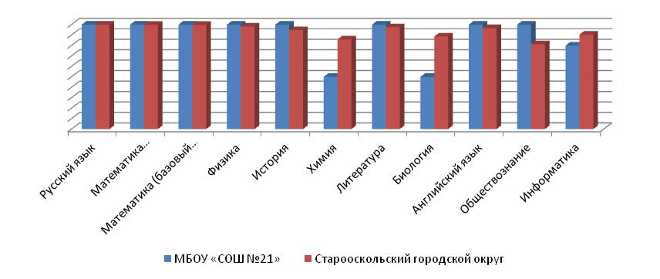
Сравнительный анализ среднего балла ЕГЭ по школе и по Старооскольскому городскому округу

№ п/п | Наименование ОО | МБОУ «СОШ №21» | Старооскольский городской округ
1 | Русский язык | 64,65 | 73,50
2 | Математика (профильный уровень) | 53,33 | 62,20
3 | Математика (базовый уровень) | 4,09 | 4,14
4 | Физика | 56,00 | 59,80
5 | История | 49,00 | 59,99
6 | Химия | 21,50 | 59,98
7 | Литература | 70,50 | 64,66
8 | Биология | 23,00 | 52,26
9 | Английский язык | 69,00 | 67,81
10 | Обществознание | 67,00 | 61,08
11 | Информатика | 46,00 | 62,95
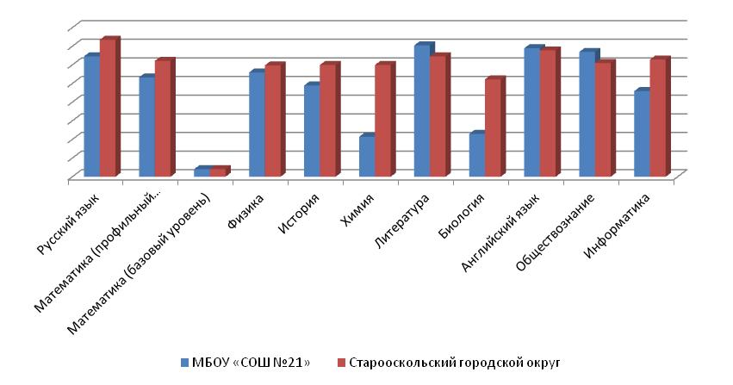
Информация о количестве участников ЕГЭ,
получивших результат 81 и выше

Русский язык | Математика | Физика | Химия | Информатика | Биология | История | Обществознание | Литература | Английский язык
2 (11,76%) | 0 (0%) | 3 (15%) | 0 (0%) | 0 (0%) | 0 (0%) | 0 (0%) | 1 (25%) | 1 (50%) | 0 (0%)
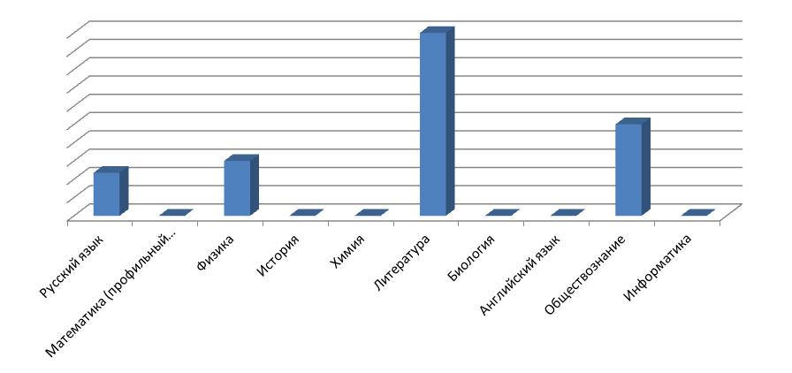

№ п/п | Наименование ОО | Количество участников | не преодолели | преодолели | высокобалльники (>80) | 100 баллов | ср. первичный балл | ср. балл по 100-балльн шкале | Успеваемость | Средний балл по СГО | Выше среднего городского балла (чел.)
1 | Русский язык | 17 | 0 | 17 | 2 | 0 | 34,94 | 64,65 | 100 | 73,50 | 4
2 | Математика (профильный уровень) | 6 | 0 | 6 | 0 | 0 | 9,66 | 53,33 | 100 | 62,20 | 3
3 | Математика (базовый уровень) | 11 | 0 | 11 | - | - | 4,09 | - | 100 | 4,14 | 2
4 | Физика | 1 | 0 | 1 | 0 | 0 | 28 | 56,00 | 100 | 59,80 | 0
5 | История | 1 | 0 | 1 | 0 | 0 | 17 | 49,00 | 100 | 59,99 | 0
6 | Химия | 2 | 1 | 1 | 0 | 0 | 6,5 | 21,50 | 50 | 59,98 | 0
7 | Литература | 2 | 0 | 2 | 1 | 0 | 41,5 | 70,50 | 100 | 64,66 | 1
8 | Биология | 4 | 2 | 2 | 0 | 0 | 14,5 | 23,00 | 50 | 52,26 | 0
9 | Английский язык | 1 | 0 | 1 | 0 | 0 | 63 | 69,00 | 100 | 67,81 | 1
10 | Обществознание | 4 | 0 | 4 | 1 | 0 | 38,25 | 67,00 | 100 | 61,08 | 2
11 | Информатика | 5 | 1 | 4 | 0 | 0 | 8,8 | 46,00 | 80 | 62,95 | 1

ЕГЭ по РУССКОМУ ЯЗЫКУ

В ЕГЭ по русскому языку приняло участие 17 выпускников 11 класса. Все выпускники преодолели минимальный порог. Средний балл – 64,65 балла, что на 8,85 балла ниже результатов Старооскольского городского округа. Минимальный балл – 49. Максимальный балл – 95.
Четыре учащихся (23,53%) набрали выше среднего городского балла (73,50). Более 80 баллов набрали 2 обучающихся (Полохало Виктория и Кудаева Алена). Успеваемость 100%.
Дата проведения: 29.05.2023 года.
Краткая характеристика КИМ: В экзаменационной работе содержится 27 заданий. Первая часть работы содержит 26 заданий с кратким ответом, вторая часть работы включает задание с развернутым ответом: сочинение по прочитанному тексту. В формате ЕГЭ 2023 года 24 задания базового уровня сложности и 3 повышенного (задания 25, 26, 27).
Распределение заданий по основным содержательным разделам учебного предмета «Русский язык» следующее:
Речь. Текст – 5 заданий; Лексика и фразеология – 2; Речь. Нормы орфографии – 7; Речь. Нормы пунктуации – 6; Речь. Языковые нормы – 5;
Речь. Выразительность русской речи – 1; Развитие речи. Сочинение– 1.
Критерии оценивания: За верное выполнение каждого задания части 1 (кроме заданий 8 и 26) экзаменуемый получает по 1 баллу. За неверный ответ или его отсутствие выставляется 0 баллов. За выполнение задания 8 может быть выставлено за 5 верных ответа 3 балла. За каждую верно указанную цифру, соответствующую номеру из списка, экзаменуемый получает по 1 баллу (3 балла– нет ошибок; 2 балла – допущена одна ошибка; 3 балла – допущены две ошибки; 2 балла – верно указаны две цифры. Порядок записи цифр в ответе имеет значение. За выполнение задания 26 может быть выставлено от 0 до 4 баллов. Верным считается ответ, в котором есть все цифры из эталона и отсутствуют другие цифры. За каждую верно указанную цифру, соответствующую номеру термина из списка, экзаменуемый получает по 1 баллу (4 балла – нет ошибок; 3 балла – допущена одна ошибка; 2 балла – допущены две ошибки; 1 балл – верно указана только одна цифра; 0 баллов – полностью неверный ответ, то есть неверная последовательность цифр или её отсутствие). Порядок записи цифр в ответе имеет значение. Максимальное количество баллов, которое может получить экзаменуемый, правильно выполнивший задание части 2, – 25.
За верное выполнение всех заданий экзаменационной работы можно получить максимум 58 первичных баллов.
Предметы | Результат первичных тестовых баллов | Диапазон баллов | Количество чел. | Распределение участников ЕГЭ по уровням подготовки, %
Неудовлетворительный | 0-9 | 0-23 | 0 | 0
Удовлетворительный | 10-32 | 24-57 | 6 | 35,29
Хороший | 33-44 | 58-72 | 7 | 41,17
Отличный | 45-58 | 73-100 | 4 | 23,52

Сравнительный анализ годовых и экзаменационных отметок
Предмет | Кол-во уч-ся, получивших отметки
 | «5» |  | «4» |  | «3» |  | «2»
 | годовая | экзамен | годовая | экзамен | годовая | экзамен | годовая | экзамен
Русский язык | 3 | 7 | 13 | 7 | 1 | 6 | 0 | 0

Группы участников | Кол-во участников | %
МБОУ «СОШ №21»
Понизили (Отметка за экзамен < Отметка за год по журналу) % | 6 | 35,29
Подтвердили (Отметка за экзамен = Отметке за год по журналу) % | 9 | 52,94
Повысили (Отметка за экзамен > Отметка за год по журналу) % | 2 | 11,76
Всего | 17
Из 17 выпускников по русскому языку подтвердили годовую отметку 9 учащихся (52,94%); получили отметку выше годовой – 2 учащихся (11,76%); получили отметку ниже годовой – 6 учащихся (35,29%).

Баллы | Учебный год
 | 2020-2021 | 2021-2022 | 2022-2023
Средний балл | 72,59 | 67,39 | 64,65
Минимальное количество баллов, установленное Рособрнадзором – 24
Средний балл по Старооскольскому городскому округу Белгородской области -73,50

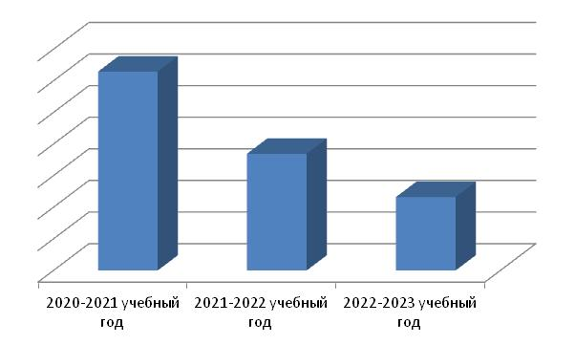

Выводы:
Минимальный порог - 24 балла, для поступления в ВУЗ 36 баллов;
Анализ результатов сочинений показывает, что далеко не все обучающиеся смогли прочитать и понять прочитанное, построить на этой основе собственный текст-рассуждение. Большинство обучающихся испытали трудности в определении позиции автора, аргументации собственного мнения.
Одной из причин указанных затруднений является неумение устанавливать системные связи между содержанием разных заданий теста и использовать для их решения обобщенные алгоритмы. Так, задания №№ 2 и 24 проверяют одно и то же умение – умение пользоваться средствами связи предложений в тексте – на практическом (№ 2 – базовый уровень сложности) и теоретическом (№ 24 – высокий) уровнях; задания № 6, 12, 14 опираются на умение дифференцировать части речи, которое лежит в основе овладения обобщенными способами рассуждения; задания №№ 21, 22 ориентируют на умение анализировать текст в единстве содержания и формы.
Многие правильно сформулировали проблему исходного текста с учетом эксплицитной и имплицитной информации. К наиболее типичным недостаткам следует отнести: неудачное речевое оформление формулировки проблемы; необоснованное расширение объема ключевого понятия; подмена ключевого понятия. Комментируя сформулированную проблему, выпускники в основном показали умение опираться на текст, грамотно выбирать элементы содержания, иллюстрирующие разные грани проблемы.
Типичными недостатками комментария можно считать: необоснованно подробный пересказ фрагментов текста; отсутствие логической связи между компонентами содержания исходного текста, привлеченными для комментария; преобладание рассуждений общего характера без достаточной опоры на текст; злоупотребление клишированными конструкциями.
Типичные затруднения в определении позиции автора: позиция автора не формулируется как самостоятельное суждение; позиция автора не соответствует сформулированной учеником проблеме; при определении позиции автора неудачно применяется цитирование.
Трудности, связанные с аргументацией обучающимися собственного мнения, обусловлены рядом факторов, среди которых: неумение разграничивать понятия «аргумент» и «пример»: вместо того, чтобы приводить доводы в пользу своей точки зрения, школьники приводят примеры к проблеме, т.е. формально используют имеющиеся «заготовки»; низкий уровень начитанности не позволяет обращаться за аргументами (или примерами) к произведениям литературы, а придуманные аргументы из «жизненного опыта» оказываются несколько примитивными.
Таким образом, выполнение задания части 2 экзаменационной работы демонстрирует различный уровень сформированности коммуникативной компетенции (высокие показатели по критериям К1, К3, К4, К5, К11 и К12) и языковой компетенции (показатели по критерию К8) выпускников, выделенных на основе полученных результатов ЕГЭ.
Подобные типовые задания базового уровня сложности проверяют умения определять средства связи в учебно-научном тексте. Причиной затруднений при выполнении задания является недостаточно прочные знания участников ЕГЭ по некоторым разделам русского языка и неумение устанавливать смысловые связи между предложениями и самостоятельно находить их адекватное словесное выражение.
Выпускники справились с экзаменом по русскому языку: никто не показал низкий уровень знаний, подтвердили годовые оценки -1 . Основной причиной этого является психологическая нестабильность учащихся, чрезмерное волнение привело к такому результату. А также для выполнения задания 27 им было недостаточно времени. Некоторые учащиеся не успели переписать творческую работу из черновика в бланк экзаменационной работы, другие не успели доработать текст. Несмотря на то, что проводились мероприятия к предстоящему экзамену (пробное тестирование в формате ЕГЭ школьного и муниципального уровней, беседы с учащимися и их родителями, направленные на психологическую подготовку), ребята не смогли справиться с волнением и условиями ЕГЭ. Тем не менее ЕГЭ предшествовала серьезная подготовка. В течение года проводились и подробно анализировались все работы обучающихся, отмечались наиболее серьезные пробелы в знаниях. Учащиеся стабильно показывали высокие результаты. Параллельно велась серьезная разъяснительная работа с учащимися и их родителями учителем, администрации

Рекомендации:
1. Щербачевой О.А., руководителю ШМО учителей русского языка и литературы:
1.1. Проанализировать совместно с учителями русского языка и литературы итоги прохождения ЕГЭ в 2023 году.
1.2. Подготовить план мероприятий по подготовке и проведению государственной итоговой аттестации на 2023-2024 учебный год.
1.3. На заседании Педагогического совета обсудить результаты государственной итоговой аттестации выпускников 11 класса.
2. Учителям русского языка:
2.1. Отрабатывать наиболее тщательно задания № 5, 6, 9, 11, 12, 17,18, 21, 23, 25 тестовой части.
2.2. Усилить работу по критериям К4, К8.
2.3. На уроках русского языка расширить формы работы с текстом в направлении «от текста к языковой единице» и «от языкового факта к тексту», осуществлять формирование навыков комплексного анализа текста.
2.4. Совершенствовать работу по формированию лингвистической и языковой компетенции учащихся.
2.5. Включать в деятельность учащихся различные виды языкового разбора.
2.6. Повышать уровень орфографической практической грамотности путем совершенствования деятельности (чтения, письма, слушания, говорения), использовать когнитивные методы при формировании пунктуационных навыков формирования.
2.7. Включать в систему контроля знаний учащихся задания различного характера: как репродуктивного, так и исследовательского; не ограничиваться тестами одного вида с выбором ответа.
2.8. Регулярно проводить онлайн-тестирование, обеспечить открытый учёт знаний, чтобы учащийся видел динамику результатов обучения.
ЕГЭ по МАТЕМАТИКЕ (ПРОФИЛЬНЫЙ УРОВЕНЬ)

В ЕГЭ по математике (профильный уровень) приняло участие 6 выпускников 11 класса. Все выпускники преодолели минимальный порог. Средний балл – 53,33 баллов, что на 8,87 баллов ниже результатов Старооскольского городского округа. Минимальный балл – 34. Максимальный балл – 68.
Три учащихся (50%) набрали выше среднего городского балла 62,2. Успеваемость 100%.
Дата проведения: 01.06.2023 года.
Краткая характеристика КИМ:
Экзаменационная работа состоит из двух частей, включающих в себя 18 заданий.
Часть 1 содержит 11 заданий с кратким ответом базового и повышенного уровней сложности. Часть 2 содержит 7 заданий с развёрнутым ответом повышенного и высокого уровней сложности. Минимальная граница за выполнение работы — 27.
Задания части 1 направлены на проверку освоения базовых умений и практических навыков применения математических знаний в повседневных ситуациях. Посредством заданий части 2 осуществляется проверка освоения математики на профильном уровне, необходимом для применения математики в профессиональной деятельности и на творческом уровне.
Задания части 1 предназначены для определения математических компетентностей выпускников образовательных организаций, реализующих программы среднего (полного) общего образования на базовом уровне. Часть 1 содержит 6 заданий базового уровня (задания 1–6) и 5 заданий повышенного уровня (задания 7–11). Часть 2 содержит 5 заданий повышенного уровня (задания 12–16) и 2 задания высокого уровня сложности (задания 17–18).
Содержательные разделы | Количество заданий | Максимальный первичный балл
Алгебра | 6 | 13
Уравнения и неравенства | 3 | 5
Функции | 2 | 2
Начала математического анализа | 1 | 1
Геометрия | 4 | 8
Элементы комбинаторики, статистики и теории вероятностей | 2 | 2
Итого | 18 | 31
Задание считается выполненным верно, если экзаменуемый дал правильный ответ в виде целого числа или конечной десятичной дроби. Решения заданий с развёрнутым ответом оцениваются от 0 до 4 баллов. Полное правильное решение каждого из заданий 12, 14 и 15 оценивается 2 баллами; каждого из заданий 13 и 16 – 3 баллами; каждого из заданий 17 и 18 – 4 баллами. Проверка выполнения заданий 12–18 проводится экспертами на основе разработанной системы критериев оценивания.
Максимальный первичный балл за выполнение экзаменационной работы – 31.
Предметы | Результат первичных тестовых баллов | Диапазон баллов | Количество чел. | Распределение участников ЕГЭ по уровням подготовки, %
Неудовлетворительный | 0-4 | 0-26 | 0 | 0
Удовлетворительный | 5-8 | 27-49 | 3 | 50
Хороший | 9-12 | 50-67 | 1 | 16,66
Отличный | 13-31 | 68-100 | 2 | 33,33

Сравнительный анализ годовых и экзаменационных отметок
Предмет | Кол-во уч-ся, получивших отметки
 | «5» |  | «4» |  | «3» |  | «2»
 | годовая | экзамен | годовая | экзамен | годовая | экзамен | годовая | экзамен
Математика | 1 | 2 | 5 | 1 | 0 | 3 | 0 | 0

Группы участников | Кол-во участников | %
МБОУ «СОШ №21»
Понизили (Отметка за экзамен < Отметка за год по журналу) % | 3 | 50
Подтвердили (Отметка за экзамен = Отметке за год по журналу) % | 2 | 33,33
Повысили (Отметка за экзамен > Отметка за год по журналу) % | 1 | 16,64
Всего | 6
Из 6 выпускников по математике (профильный уровень) подтвердили годовую отметку 2 учащихся (33,33%); получили отметку выше годовой – 1 учащихся (16,64 %); получили отметку ниже годовой – 3 учащихся (50%).

Баллы |  | Учебный год
 | 2020-2021 | 2021-2022 | 2022-2023
Средний балл | 42,48 | 67,39 | 53,33
Минимальное количество баллов, установленное Рособрнадзором – 27
Средний балл по Старооскольскому городскому округу Белгородской области -62,20

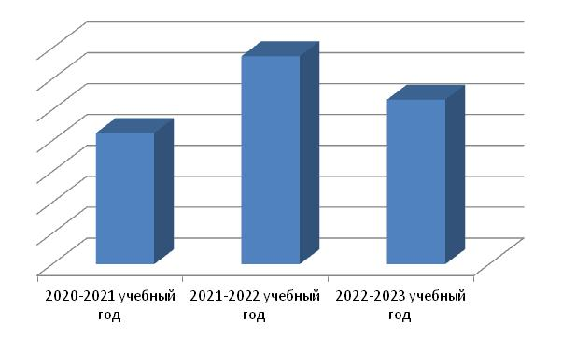
Выводы: качество знаний и уровень подготовки выпускников 11 класса свидетельствует о соответствии федеральным государственным образовательным стандартам.
Вместе с тем анализ результатов экзаменов по математике профильного уровня выявил необходимость при дальнейшей подготовке учащихся особое внимание обращать на задания второй части и их оформление.
Рекомендации:
1. Имановой А.В., руководителю ШМО учителей математики и информатики:
1.1. Проанализировать совместно с учителями математики итоги прохождения ЕГЭ в 2023 году.
1.2. Подготовить план мероприятий по подготовке и проведению государственной итоговой аттестации на 2022-2023 учебный год.
1.3. На заседании Педагогического совета обсудить результаты государственной итоговой аттестации выпускников 11 класса.
2. Учителям математики:
2.1. Формы работы на уроках необходимо разнообразить, повышая тем самым интерес к предмету.
2.2. Необходимо добиваться от учащихся не формального усвоения программного материала, а глубокого осознанного его понимания.
2.3. В процессе преподавания необходимо делать определенные акценты на разделы, представленные в тестах ЕГЭ.
2.4. Объяснение нового материала необходимо строить как можно более наглядно, создавать яркие образы и конкретные представления об изучаемом материале, чтобы в наибольшей степени воздействовать на чувства ученика, вызвать у него наглядно- образное мышление.
2.5. Необходимо разработать систему контроля знаний учеников и возможность устранения пробелов в их знаниях.
2.6. Необходимо сформировать у всех учащихся достаточно высокий уровень учебной самодеятельности, которая явилась бы для них формой самоосуществления, формой свободной, творческой деятельности.
2.7. Продолжить планомерную работу по подготовке учащихся к ЕГЭ.
2.8. Совершенствовать систему текущего контроля успеваемости, обеспечить объективность оценивания уровня подготовки учащихся.
2.9. Изучить вопросы, вызвавшие затруднение при сдаче экзаменов.
2.10. В течение учебного года тщательнее прорабатывать задания части 2. На индивидуальных занятиях и консультациях продолжить отрабатывать задания № 13-18 с полным разбором и доведением решения до понимания учащимися. При подготовке учащихся следует уделять больше внимания обучению составления плана решения задачи и грамотного его оформления.

ЕГЭ по МАТЕМАТИКЕ (БАЗОВЫЙ УРОВЕНЬ)

В ЕГЭ по математике (базовый уровень) приняло участие 11 выпускников 11 класса.
Получили отметку: «5» - 2 учащихся, «4» - 8 учащихся, «3» - 1 учащийся.
Средняя отметка 4,09, что на 0,05 ниже средней отметки (4,14) по Старооскольскому городскому округу. Качество знаний – 90,91%, что на 8,89% ниже качество знаний по Старооскольскому городскому округу. Успеваемость 100%.
Минимальный первичный балл – 11. Максимальный первичный балл – 19.
Дата проведения: 01.06.2023 года.
Краткая характеристика КИМ: Экзаменационная работа включает в себя 21 задание с кратким ответом базового уровня сложности. Все задания направлены на проверку освоения базовых умений и практических навыков применения математических знаний в повседневных ситуациях.
Критерии оценивания: Правильное решение каждого из заданий 1–21 оценивается 1 баллом. Задание считается выполненным верно, если экзаменуемый дал правильный ответ в виде целого числа, или конечной десятичной дроби, или последовательности цифр.
Максимальный первичный балл за выполнение экзаменационной работы – 21.
Результаты ЕГЭ по математике базового уровня
Количество участников | Получили отметку |  |  |  | Средний балл | Средняя отметка | Успеваемость | Качество знаний | Получили результат выше среднегородского показателя ср. балла (14,82) | Качество знаний по СГО
 | "5" | "4" | "3" | "2"
11 | 2 | 8 | 1 | 0 | 14,36 | 4,09 | 100,00% | 90,91% | 4 (36,36%) | 99,80

Сравнительный анализ средней отметки по математике (базовый уровень) за два года
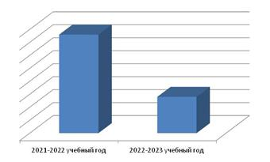

Результат | Результат первичных тестовых баллов | Диапазон баллов | Количество чел. | Распределение участников ЕГЭ по уровням подготовки, %
Неудовлетворительный | 0-6 | - | 0 | 0
Удовлетворительный | 7-11 | - | 1 | 9,09
Хороший | 12-16 | - | 8 | 72,72
Отличный | 17-21 | - | 2 | 18,18

Сравнительный анализ годовых и экзаменационных отметок
Предмет | Кол-во уч-ся, получивших отметки
 | «5» |  | «4» |  | «3» |  | «2»
 | годовая | экзамен | годовая | экзамен | годовая | экзамен | годовая | экзамен
Русский язык |  | 2 |  | 8 |  | 1 | 0 | 0

Группы участников | Кол-во участников | %
МБОУ «СОШ №21»
Понизили (Отметка за экзамен < Отметка за год по журналу) % | 9 | 81,82
Подтвердили (Отметка за экзамен = Отметке за год по журналу) % | 0 | 0
Повысили (Отметка за экзамен > Отметка за год по журналу) % | 2 | 18,18
Всего | 11
Из 11 выпускников по математике (базовый уровень) подтвердили годовую отметку 0 учащихся (0%); получили отметку выше годовой – 2 учащихся (18,18 %); получили отметку ниже годовой – 9 учащихся (81,82%).
Вывод: качество знаний и уровень подготовки выпускников 11 класса свидетельствует о соответствии федеральным государственным образовательным стандартам.
Вместе с тем анализ результатов экзаменов по математике базового уровня выявил, что необходимо при дальнейшей подготовке учащихся особое внимание обращать на задания, требующие проводить простейшие математические исследования и умения строить математические модели.
Рекомендации:
1. Имановой А.В., руководителю ШМО учителей математики и информатики:
1.1. Проанализировать совместно с учителями математики итоги прохождения ЕГЭ в 2023 году.
1.2. Подготовить план мероприятий по подготовке и проведению государственной итоговой аттестации на 2022-2023 учебный год.
1.3. На заседании Педагогического совета обсудить результаты государственной итоговой аттестации выпускников 11 класса.
2. Учителям математики:
2.1. Продолжить планомерную работу по подготовке учащихся к ЕГЭ.
2.2. Совершенствовать систему текущего контроля успеваемости, обеспечить объективность оценивания уровня подготовки учащихся.
2.3. Изучить вопросы, вызвавшие затруднение при сдаче экзаменов.
2.4. На индивидуальных занятиях и консультациях продолжить отрабатывать задания № 18-21 с полным разбором и доведением решения до понимания учащимися.

ЕГЭ по ФИЗИКЕ

В ЕГЭ по физике приняло участие 1 выпускник 11 класса. Выпускник преодолели минимальный порог. Средний балл – 56,00 баллов, что на 3,8 баллов ниже результатов Старооскольского городского округа. Минимальный балл – 56.
Учащийся не набрал выше среднего городского балла. Успеваемость 100%.
Дата проведения: 05.06.2023 года.
Краткая характеристика КИМ: Каждый вариант экзаменационной работы состоит из двух частей и включает в себя 30 заданий, различающихся формой и уровнем сложности. В работе представлены задания разных уровней сложности: базового, повышенного и высокого. Задания базового уровня проверяют усвоение наиболее важных физических понятий, моделей, явлений и законов.
Задания повышенного уровня направлены на проверку умения использовать понятия и законы физики для анализа различных процессов и явлений, а также умения решать задачи на применение одного-двух законов (формул) по какой-либо из тем школьного курса физики.
Задания высокого уровня сложности проверяют умение использовать законы и теории физики в изменённой или новой ситуации.
Критерии оценивания: Правильное выполнение каждого из заданий 1–3, 7–9, 12–14, 18, 22 и 23 оценивается 1 баллом. Задание считается выполненным верно, если ответ записан в той форме, которая указана в инструкции по выполнению задания, и полностью совпадает с эталоном ответа. В ответе на задание 23 порядок записи символов значения не имеет.
Правильное выполнение каждого из заданий 5, 6, 11, 16, 17 и 19, 21 оценивается 2 баллами. Задание считается выполненным верно, если ответ записан в той форме, которая указана в инструкции по выполнению задания, и полностью совпадает с эталоном ответа: каждый символ в ответе стоит на своём месте, лишние символы в ответе отсутствуют. 1 балл выставляется, если на любой одной позиции ответа записан не тот символ, который представлен в эталоне ответа. Во всех других случаях выставляется 0 баллов. Если количество символов в ответе больше требуемого, выставляется 0 баллов вне зависимости от того, были ли указаны все необходимые символы.
Правильное выполнение каждого из заданий 4, 10, 15 и 20 оценивается 2 баллами. Задание считается выполненным верно, если ответ записан в той форме, которая указана в инструкции по выполнению задания, каждый символ присутствует в ответе, в ответе отсутствуют лишние символы. Порядок записи символов в ответе значения не имеет. 1 балл выставляется, если только один из символов, указанных в ответе, не соответствует эталону (в том числе есть один лишний символ наряду с остальными верными) или только один символ отсутствует; во всех других случаях выставляется 0 баллов.
Развёрнутые ответы проверяются по критериям экспертами предметных комиссий субъектов Российской Федерации. Максимальный первичный балл за выполнение каждого из заданий с развёрнутым ответом 25 и 26 составляет 2 балла, заданий 24, 27, 28 и 29 составляет 3 балла, задания 30 – 4 балла.
Максимальный первичный балл за выполнение экзаменационной работы – 54.
Предметы | Результат первичных тестовых баллов | Диапазон баллов | Количество чел. | Распределение участников ЕГЭ по уровням подготовки, %
Неудовлетворительный | 0-9 | 0-35 | 0 | 0
Удовлетворительный | 10-24 | 36-52 | 0 | 0
Хороший | 12-36 | 53-67 | 1 | 100
Отличный | 37-54 | 68-100 | 0 | 0

Сравнительный анализ годовых и экзаменационных отметок
Предмет | Кол-во уч-ся, получивших отметки
 | «5» |  | «4» |  | «3» |  | «2»
 | годовая | экзамен | годовая | экзамен | годовая | экзамен | годовая | экзамен
Физика | 0 | 0 | 1 | 1 | 0 | 0 | 0 | 0

Группы участников | Кол-во участников | %
МБОУ «СОШ №21»
Понизили (Отметка за экзамен < Отметка за год по журналу) % | 0 | 0
Подтвердили (Отметка за экзамен = Отметке за год по журналу) % | 1 | 100
Повысили (Отметка за экзамен > Отметка за год по журналу) % | 0 | 0
Всего | 1
Из 1 выпускника по физике подтвердили годовую отметку 1 учащийся (100%); получили отметку выше годовой – 0 учащихся (0 %); получили отметку ниже годовой – 0 учащихся (0%).

Баллы | Учебный год
 | 2020-2021 | 2021-2022 | 2022-2023
Средний балл | 43,14 | 65,50 | 56,00
Минимальное количество баллов, установленное Рособрнадзором – 36
Средний балл по Старооскольскому городскому округу Белгородской области -59,80

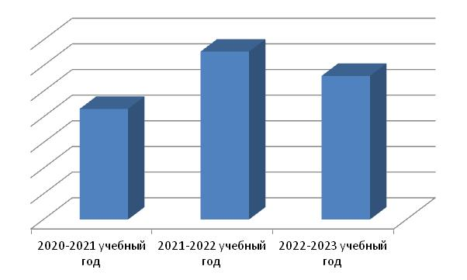
Вывод: качество знаний и уровень подготовки выпускников 11 класса свидетельствует о соответствии федеральным государственным образовательным стандартам.
Один обучающийся выполнил работу на базовом уровне сложности и не набрал максимальный балл.
Рекомендации:
1. Зиновьевой М.А., руководителю ШМО учителей естественно-научного цикла:
1.1. Проанализировать совместно с учителями физики итоги прохождения ЕГЭ в 2023 году.
1.2. Подготовить план мероприятий по подготовке и проведению государственной итоговой аттестации на 2022-2023 учебный год.
1.3. На заседании Педагогического совета обсудить результаты государственной итоговой аттестации выпускников 11 класса.
2. Учителям физики:
2.1. Продолжить планомерную работу по подготовке учащихся к ЕГЭ.
2.2. Совершенствовать систему текущего контроля успеваемости, обеспечить объективность оценивания уровня подготовки учащихся.
2.3. Изучить вопросы, вызвавшие затруднение при сдаче экзаменов.
2.4. Обратить внимание на повторение тем «Физические закономерности», «Графическое представление информации» «Молекулярная физика» «Электродинамика» «Расчет энергии».
ЕГЭ по ИСТОРИИ

В ЕГЭ по истории приняло участие 1 выпускник 11 класса. Выпускник преодолел минимальный порог. Средний балл – 49,00 баллов, что на 10,99 баллов ниже результатов Старооскольского городского округа. Минимальный балл – 49. Один учащийся не набрал выше среднего городского балла. Успеваемость 100%.
Дата проведения: 05.06.2023 года.
Краткая характеристика КИМ: Каждый вариант экзаменационной работы состоит из двух частей и включает в себя 19 заданий, различающихся формой и уровнем сложности.
Часть 1 содержит 11 заданий с кратким ответом. В экзаменационной работе предложены следующие разновидности заданий с кратким ответом:
– задания на установление соответствия элементов, данных в нескольких информационных рядах;
– задания на определение последовательности расположения данных элементов;
– задания на выбор и запись правильных ответов из предложенного перечня ответов;
– задания на определение по указанным признакам и запись в виде слова (словосочетания) термина, названия, имени, века, года и т.п.
Часть 2 содержит 8 заданий с развёрнутым ответом, выявляющих и оценивающих освоение участниками экзамена различных комплексных умений.
Задания 12 и 13 представляют собой комплекс заданий, связанных с анализом письменного исторического источника (предполагают проведение атрибуции источника, привлечение исторических знаний для анализа проблематики источника, извлечение информации).
Задания 14 и 15 представляют собой комплекс заданий, связанных с анализом изображений (требуется сделать вывод на основе анализа изображения, сформулировать объяснение сделанного вывода, на основе знаний по истории культуры выбрать изображение и указать связанный с ним факт).
Задание 16 посвящено Великой Отечественной войне. В задании требуется проанализировать два исторических источника, на основе анализа сделать вывод о событии, которому они посвящены, а также извлечь информацию из источников на основе заданного критерия.
Задание 17 нацелено на проверку умения устанавливать причинно- следственные связи.
Задание 18 нацелено на проверку знания исторических понятий и умения использовать соответствующие термины в историческом контексте.
Задание 19 проверяет умение формулировать аргументы для данной в задании точки зрения.
Критерии оценивания: Задание с кратким ответом считается выполненным верно, если правильно указаны последовательность цифр или требуемое слово (словосочетание). Полный правильный ответ на каждое из заданий 2, 8–10 оценивается 1 баллом; неполный, неверный ответ или его отсутствие – 0 баллов. Полный правильный ответ на каждое из заданий 1, 3, 5–7, 11 оценивается 2 баллами; если допущена одна ошибка – 1 баллом; если допущено две и более ошибки или ответ отсутствует – 0 баллов. Полный правильный ответ на задание 4 оценивается 3 баллами; если допущена одна ошибка – 2 баллами; если допущены две-три ошибки – 1 баллом; если допущено четыре и более ошибки или ответ отсутствует – 0 баллов.
Ответы на задания части 2 проверяются предметной комиссией. Выполнение заданий части 2 оценивается в зависимости от полноты и правильности ответа. За выполнение заданий 12–15 и 18 ставится от 0 до 2 баллов; за выполнение заданий 16, 17 и 19 – от 0 до 3 баллов.
Максимальный первичный балл за выполнение экзаменационной работы – 37.
Предметы | Результат первичных тестовых баллов | Диапазон баллов | Количество чел. | Распределение участников ЕГЭ по уровням подготовки, %
Неудовлетворительный | 0-7 | 0-31 | 0 | 0
Удовлетворительный | 8-16 | 32-49 | 1 | 100
Хороший | 17-26 | 50-67 | 0 | 0
Отличный | 27-37 | 68-100 | 0 | 0

Сравнительный анализ годовых и экзаменационных отметок
Предмет | Кол-во уч-ся, получивших отметки
 | «5» |  | «4» |  | «3» |  | «2»
 | годовая | экзамен | годовая | экзамен | годовая | экзамен | годовая | экзамен
История | 1 | 0 | 0 | 0 | 0 | 1 | 0 | 0

Группы участников | Кол-во участников | %
МБОУ «СОШ №21»
Понизили (Отметка за экзамен < Отметка за год по журналу) % | 1 | 100
Подтвердили (Отметка за экзамен = Отметке за год по журналу) % | 0 | 0
Повысили (Отметка за экзамен > Отметка за год по журналу) % | 0 | 0
Всего | 1
Из 1 выпускника по истории подтвердили годовую отметку 0 учащихся (0%); получили отметку выше годовой – 0 учащихся (0 %); получили отметку ниже годовой – 1 учащихся (100%).

Баллы | Учебный год
 | 2020-2021 | 2021-2022 | 2022-2023
Средний балл | 54,14 | 54,50 | 49,00
Минимальное количество баллов, установленное Рособрнадзором – 32
Средний балл по Старооскольскому городскому округу Белгородской области -59,89

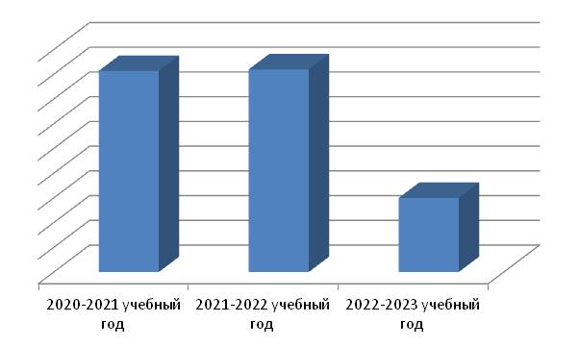
Выводы: Результаты экзаменационной работы ( ЕГЭ) по истории показали, что учащиеся неплохо справились с заданиями, но есть допущенные ошибки:
- Слабое владение исторической терминологией, неумение правильно соотносить понятия и их характеристику (сущность), приводить свою точку зрения, аргументировать, устанавливать логические связи, делать выводы, приводить соответствующие примеры.
- Не всегда удачно проводится работа с текстом: сложно вычленить смысловые фрагменты.
- Отсутствие навыков самоконтроля, проявляющееся в том, что обучающиеся невнимательно читают условие задания и в результате выполняют не то, что требовалось, не проверяют свой ответ, не оценивают его с точки зрения соответствия условию и здравому смыслу. Отсутствие самоконтроля мешает обучающимся успешно справиться с заданиями, требующими выполнения последовательности шагов, выбора оптимального варианта ответа и т.п.

Рекомендации:
Анализ результатов единого государственного экзамена по истории позволяет дать следующие рекомендации по подготовки выпускников:
1. Котеневой С.Г., руководителю ШМО учителей обществоведческого цикла:
1.1. Проанализировать совместно с учителями истории итоги прохождения ЕГЭ в 2023 году.
1.2. Подготовить план мероприятий по подготовке и проведению государственной итоговой аттестации на 2023-2024 учебный год.
1.3. На заседании Педагогического совета обсудить результаты государственной итоговой аттестации выпускников 11 класса.
1.4. Взять на особый контроль ознакомление родителей и обучающихся с Порядком проведения ГИА, особенно в части касаемой нарушений процедуры ЕГЭ и последствий этого.
2. Учителям истории:
2.1. Активизировать работу со школьным учебником, обращать особое внимание на иллюстративный материал.
2.2. Обязательным атрибутом урока должны стать исторические атласы и контурные карты. Возможно, имеет смысл, организовать зачетное занятие по чтению карт и схем.
2.3. Изменить акценты при изучении источников, в которых теперь необходимо найти не только определенную информацию, но и выделить главную мысль (основное предложение).
2.4. Активизировать работу со статистическим материалом.
2.5. При изучении каждой темы необходимо определить ее место в историческом пространстве и во времени. Требование выявления сходств и различий данного события, явления с предшествующими и последующими является обязательным требованием нового формата ГИА.
2.6. Обратить внимание на составление планов по конкретным темам. Необходимо дать учащимся общую схему рассмотрения экономических, социально-политических, внешнеполитических и других тем, научить их пользоваться ей.
2.7. На каждом уроке обеспечить осуществление активной познавательной деятельности учащихся на основе отработки универсальных учебных действий, близких к технологии ГИА по истории
2.8. Продолжить планомерную работу по подготовке учащихся к ЕГЭ.
2.9. Совершенствовать систему текущего контроля успеваемости, обеспечить объективность оценивания уровня подготовки учащихся.
2.10. Изучить вопросы, вызвавшие затруднение при сдаче экзаменов.
2.11. На индивидуальных занятиях и консультациях отрабатывать задания 1 части, усилить работу по выполнению заданий повышенного уровня 2 части- 17, 18, 19 заданий.

ЕГЭ по ХИМИИ

В ЕГЭ по химии приняло участие 2 выпускника 11 класса. Один выпускник не преодолели минимальный порог. Средний балл – 21,50 баллов, что на 38,48 баллов ниже результатов Старооскольского городского округа. Минимальный балл –7. Максимальный балл – 36.
Двое учащихся не набрали выше среднего городского балла. Успеваемость 50%.
Дата проведения: 26.05.2023 года.
Краткая характеристика КИМ: ЕГЭ по химии состоит из двух частей, в которых всего представлено 34 задания, среди которых 20 – базового уровня сложности, 8 – повышенного и 6 – высокого. В первой выпускникам предлагают решить 28 заданий — нужен краткий ответ в виде одного числа или последовательности чисел. Во второй части — 6 заданий с развернутым ответом. В них нужно записывать уравнения химических реакций и решать сложные математические задачи.
Распределение заданий экзаменационной работы по содержательным блокам курса химии будет следующим образом
№ | Содержательный блок | количество
1 | Теоретические основы химии | 5
2 | Химические реакции | 8
3 | Неорганические вещества | 7
4 | Органические вещества | 6
5 | Методы познания в химии. Химия и жизнь | 2
6 | Расчеты по химическим формулам и уравнениям реакций. | 6
Критерии оценивания: Выполнив правильно все 34 задания на ЕГЭ по химии можно заработать 56 первичных баллов, из которых 36 – за выполнение задания 1 части (64,3%) и 20 за выполнение заданий 2 части (35,7%).
Задания | балл
№ 1-5, 9-13, 16-21, 25-28 | 1 балл
№ 6-8, 14-15, 22-24, 29-30 | 2 балла
№ 34 | 3 балл
№ 31, 33 | 4 балла
№ 32 | 5 баллов
Проверка выполнения заданий части 2 осуществляется на основе поэлементного анализа ответа участника экзамена в соответствии с критериями оценивания выполнения задания. В случае существенного расхождения в баллах, выставленных двумя экспертами, назначается третья проверка. Далее результат в первичных баллах ЕГЭ 2023 по химии переводят во вторичные (тестовые баллы) по таблице, рекомендованной ФИПИ. Таблица перевода первичных баллов в тестовые для ЕГЭ 2023 года по химии должна быть новой, так как в 2023 году изменился максимальный балл.
Максимальный первичный балл за выполнение экзаменационной работы – 56.
Предметы | Результат первичных тестовых баллов | Диапазон баллов | Количество чел. | Распределение участников ЕГЭ по уровням подготовки, %
Неудовлетворительный | 0-10 | 0-35 | 1 | 50
Удовлетворительный | 11-25 | 36-55 | 1 | 50
Хороший | 26-38 | 56-72 | 0 | 0
Отличный | 36-56 | 73-100 | 0 | 0

Сравнительный анализ годовых и экзаменационных отметок
Предмет | Кол-во уч-ся, получивших отметки
 | «5» |  | «4» |  | «3» |  | «2»
 | годовая | экзамен | годовая | экзамен | годовая | экзамен | годовая | экзамен
Химия | 1 | 0 | 1 | 0 | 0 | 1 | 0 | 1

Группы участников | Кол-во участников | %
МБОУ «СОШ №21»
Понизили (Отметка за экзамен < Отметка за год по журналу) % | 2 | 100
Подтвердили (Отметка за экзамен = Отметке за год по журналу) % | 0 | 0
Повысили (Отметка за экзамен > Отметка за год по журналу) % | 0 | 0
Всего | 2
Из 2 выпускников по химии подтвердили годовую отметку 0 учащихся (0%); получили отметку выше годовой – 0 учащихся (0 %); получили отметку ниже годовой – 2 учащихся (100%).

Баллы | Учебный год
 | 2020-2021 | 2021-2022 | 2022-2023
Средний балл | 48,33 | 72 | 21,50
Минимальное количество баллов, установленное Рособрнадзором – 36
Средний балл по Старооскольскому городскому округу Белгородской области -59,98

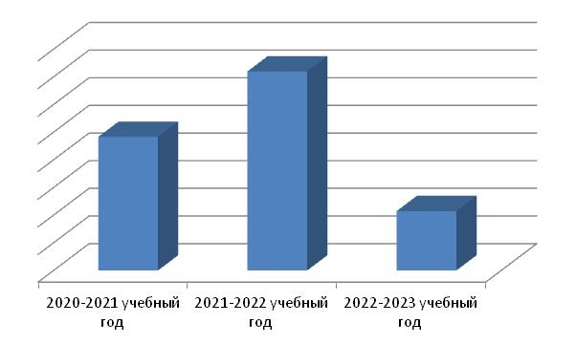

Выводы:
-минимальный порог, подтверждающий освоение обучающимся программы среднего общего образования установлен 36 баллов.
- не справились с выполнением работы 1 учащийся.
Причиной неуспешной сдачи ЕГЭ по химии объясняется сложностью материала, содержащегося в КИМе, волнением, плохим самочувствием, не справились с ситуацией на психологическом уровне; для других - слабая мотивация к учению, отсутствие интереса к предмету. Выпускник этого года плохо овладели отдельными умениями и видами деятельности: обучающийся не прошел минимальный порог. Снижение результата произошло по причине отсутствия качественной подготовки выпускников. О причинах остается только догадываться: низкая мотивация, недостаточная система контроля со стороны родителей, отсутствие самоорганизации в летний период. В течение года проводились проверочные контрольные, пробные ЕГЭ по данному предмету. С результатами этих работ и качеством подготовки к ЕГЭ по химии в обязательном порядке информировались классный руководитель и родители выпускников.

Рекомендации:
1. Зиновьевой М.А., руководителю ШМО учителей ественно-научного цикла:
1.1. Проанализировав возможные причины типичных ошибок можно предложить следующие общие рекомендации по совершенствованию учебного процесса преподавания химии в школе:
1.2. Подготовить план мероприятий по подготовке и проведению государственной итоговой аттестации на 2023-2024 учебный год.
1.3. На заседании Педагогического совета обсудить результаты государственной итоговой аттестации выпускников 11 класса.
1.4. Взять на особый контроль ознакомление родителей и обучающихся с Порядком проведения ГИА, особенно в части касаемой нарушений процедуры ЕГЭ и последствий этого.
2. Учителю химии:
2.1. Целенаправленная работа по систематизации и обобщению учебного материала, которая должна быть направлена на развитие умений выделять в нем главное, устанавливать причинно-следственные связи между отдельными элементами содержания, обращая особое внимание на взаимосвязь состава, строения и свойств веществ.
2.2. Для успешного формирования важнейших теоретических понятий в учебном процессе целесообразно использовать различные по форме упражнения и задания на применение этих понятий в различных ситуациях. Необходимо также добиваться понимания учащимися того, что успешное выполнение любого задания предполагает тщательный анализ его условия и выбор адекватной последовательности действий.
2.3. При составлении плана работы по подготовке к ЕГЭ в 11 классе на 2023-2024 учебный год, запланировать больше времени на повторение западающих тем.
2.4. При планировании уроков химии обязательно отводить время на решение расчетных задач, развивающих логическое мышление учащихся, закрепляющих умения по правильному оформлению хода решения.
2.5. Больше времени на уроке уделять для работы над заданиями по форме и материалам ЕГЭ, используя базу заданий ФИПИ (совершенствовать умения в работе с тестами).
2.6. Проработать дополнительно с будущими выпускниками спецификацию экзаменационной работы по химии и спецификацию по химии 2023 года; рассмотреть критерии оценивания заданий с развернутыми ответами, чтобы исключить потерю баллов по части 2 из-за некорректного оформления заданий этой части.
2.7. Продолжить работу с КИМами образца прошлых лет и нового формата – 2024 года.

ЕГЭ по ИНФОРМАТИКЕ И ИКТ

В ЕГЭ по информатике приняло участие 5 выпускников 11 класса. Один выпускник не преодолел минимальный порог. Средний балл – 46 баллов, что на 16,95 баллов ниже результатов Старооскольского городского округа. Минимальный балл – 27. Максимальный балл – 67.
Один учащийся набрали выше среднего городского балла. Успеваемость 800%.
Дата проведения: 26.05.2023 года.
Краткая характеристика КИМ: Всего в экзаменационной работе 27 заданий, из них 16 можно выполнить «вручную», а 11 заданий требуют использования специализированного программного обеспечения. При этом участник может использовать компьютер для вычислений при выполнении любого задания экзамена.
Проверка правильности выполнения заданий происходит автоматически, без участия экспертов предметной комиссии. Каждое задание предполагает ответ в виде числа, строки символов или таблицы чисел. Компьютер сравнивает полученный ответ с эталонным и добавляет баллы в случае совпадения. Набранные участником первичные баллы пересчитываются в тестовые по стобалльной шкале в соответствии с таблицей перевода первичных баллов в тестовые.
Для выполнения девяти заданий из 27 требуется загрузка файла данных, ответ вычисляется для конкретных исходных данных и зависит от них.
Критерии оценивания: С 1 по 25 задание экзаменуемый получает по 1 баллу за каждый при правильном выполнении задания и корректного заполнения поля “ответ”. Напоминаем, что все ответы ЕГЭ по информатике с 2023 года вносятся экзаменуемыми сразу в компьютер и проверяются исключительно компьютером, что сводит к минимуму человеческий фактор.
26 и 27 задание оценивается в 2 балла при условии, что ответы записаны в верном порядке. Если одно из значений записано неверно или значения перепутаны местами, то снимается 1 балл.
Максимальный первичный балл за выполнение экзаменационной работы – 29.

Предметы | Результат первичных тестовых баллов | Диапазон баллов | Количество чел. | Распределение участников ЕГЭ по уровням подготовки, %
Неудовлетворительный | 0-3 | 0-39 | 1 | 20
Удовлетворительный | 4-12 | 40-56 | 3 | 60
Хороший | 13-22 | 57-72 | 1 | 20
Отличный | 23-29 | 73-100 | 0 | 0

Сравнительный анализ годовых и экзаменационных отметок
Предмет | Кол-во уч-ся, получивших отметки
 | «5» |  | «4» |  | «3» |  | «2»
 | годовая | экзамен | годовая | экзамен | годовая | экзамен | годовая | экзамен
Информатика и ИКТ | 1 | 0 | 4 | 1 | 0 | 3 | 0 | 1

Группы участников | Кол-во участников | %
МБОУ «СОШ №21»
Понизили (Отметка за экзамен < Отметка за год по журналу) % | 5 | 100
Подтвердили (Отметка за экзамен = Отметке за год по журналу) % | 0 | 0
Повысили (Отметка за экзамен > Отметка за год по журналу) % | 0 | 0
Всего | 5
Из 5 выпускников по информатике и ИКТ подтвердили годовую отметку 0 учащихся (0%); получили отметку выше годовой – 0 учащихся (0 %); получили отметку ниже годовой – 5 учащихся (100%).

Баллы |  | Учебный год
 | 2020-2021 | 2021-2022 | 2022-2023
Средний балл | 77,67 | 66 | 46,00
Минимальное количество баллов, установленное Рособрнадзором – 40
Средний балл по Старооскольскому городскому округу Белгородской области -62,95

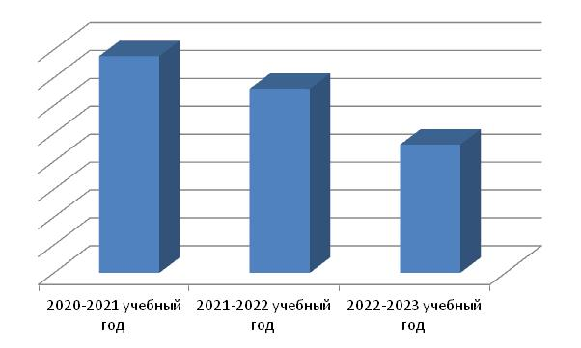
Выводы:
-минимальный порог, подтверждающий освоение обучающимся программы среднего общего образования установлен 40 баллов.
- не справились с выполнением работы 1 учащийся.
Причиной неуспешной сдачи ЕГЭ по информатике объясняется сложностью материала. ‍Основную трудность на экзамене представляет 27-я задача. Её решает только 60–70% пишущих ЕГЭ по информатике. Её особенность в том, что к ней невозможно подготовиться заранее. Каждый год на экзамен выносится принципиально новая задача. В задаче есть 2 файла для тестирования вашей программы. При решении задачи № 27 нельзя допустить ни одной смысловой ошибки. Выпускник этого года плохо овладел отдельными умениями и видами деятельности: обучающийся не прошел минимальный порог. Снижение результата произошло по причине отсутствия качественной подготовки выпускников. О причинах остается только догадываться: низкая мотивация, недостаточная система контроля со стороны родителей, отсутствие самоорганизации в летний период. В течение года проводились проверочные контрольные, пробные ЕГЭ по данному предмету. С результатами этих работ и качеством подготовки к ЕГЭ по информатике в обязательном порядке информировались классный руководитель и родители выпускников.
Рекомендации:
1. Имановой А.В., руководителю ШМО учителей математики и информатики:
1.1. Проанализировав возможные причины типичных ошибок можно предложить следующие общие рекомендации по совершенствованию учебного процесса преподавания химии в школе:
1.2. Подготовить план мероприятий по подготовке и проведению государственной итоговой аттестации на 2023-2024 учебный год.
1.3. На заседании Педагогического совета обсудить результаты государственной итоговой аттестации выпускников 11 класса.
1.4. Взять на особый контроль ознакомление родителей и обучающихся с Порядком проведения ГИА, особенно в части касаемой нарушений процедуры ЕГЭ и последствий этого.
2. Учителям информатики:
2.1. Уделите особое внимание задачам № 9, 11, 12, 14, 15, 16, 23, 24, 25, 26, 27. Именно эти задачи, согласно анализу результатов прошлых лет, особенно сложны.
2.2. Тщательно изучите варианты ЕГЭ предыдущих лет. Экзамен по информатике - один из самых стабильных, это означает, что для подготовки можно смело использовать варианты ЕГЭ за последние 2–3 года. За два года поменялись только задачи 6 и 22.
2.3. Для успешного формирования важнейших теоретических понятий в учебном процессе целесообразно использовать различные по форме упражнения и задания на применение этих понятий в различных ситуациях. Необходимо также добиваться понимания учащимися того, что успешное выполнение любого задания предполагает тщательный анализ его условия и выбор адекватной последовательности действий.
2.4. При составлении плана работы по подготовке к ЕГЭ в 11 классе на 2023-2024 учебный год, запланировать больше времени на повторение западающих тем.
2.5. Больше времени на уроке уделять для работы над заданиями по форме и материалам ЕГЭ, используя базу заданий ФИПИ (совершенствовать умения в работе с тестами).
2.6. Проработать дополнительно с будущими выпускниками спецификацию экзаменационной работы по химии и спецификацию по химии 2023 года; рассмотреть критерии оценивания заданий с развернутыми ответами, чтобы исключить потерю баллов по части 2 из-за некорректного оформления заданий этой части.
2.7. Продолжить работу с КИМами образца прошлых лет и нового формата – 2024 года.

ЕГЭ по БИОЛОГИИ

В ЕГЭ по биологии приняло участие 4 выпускника 11 класса. Два выпускника не преодолели минимальный порог. Средний балл – 23 баллов, что на 29,26 баллов ниже результатов Старооскольского городского округа. Минимальный балл – 21. Максимальный балл – 43.
Ни один учащийся не набрал выше среднего городского балла. Успеваемость 50%.
Дата проведения: 13.06.2023 года.
Краткая характеристика КИМ: В экзамен по биологии входят 28 заданий, из них 21 задание с кратким ответом и семь с развёрнутым ответом. Задания отличаются друг от друга по уровню сложности и формату.
Первая часть включает в себя 21 задание. Ответ на них нужно дать в виде слова (нескольких слов), числа или последовательности цифр. Вот с какими форматами вы столкнетесь:
- Шесть заданий - на выбор нескольких ответов из списка
- Еще в семи нужно установить соответствие между элементами
- Четыре задания - на установление последовательности
Оставшиеся четыре задания - ответ в виде числа или слова
Вторая часть ЕГЭ по биологии 2022 - это задания с развёрнутым ответом, который нужно самостоятельно сформулировать и записать. У каждого задания свои особенности.
- 22 задание (первое задание второй части) обсуждаются биологические эксперименты. Их планирование, проведение и анализ.
- 23 - нужно проанализировать рисунок и ответить на вопросы
- 24 - текст, где нужно исправить биологические ошибки в некоторых предложениях
- 25 и 26 - развёрнутые ответы по блокам «Система и многообразие органического мира», «Организм человека и его здоровье» и «Эволюция живой природы»
- 27 и 28 - прикладные задания, где нужно решать задачи по цитологии и генетике.
Как видите, обе части экзамена важны. Готовиться к ним нужно вдумчиво и последовательно.
Критерии оценивания: Всего за экзамен вы можете получить 59 первичных баллов, которые в дальнейшем переводятся в 100 вторичных. Причём за первую часть можно получить максимум 38 первичных баллов (64 вторичных), а за вторую 21 первичных (36 вторичных).
Максимальный первичный балл за выполнение экзаменационной работы – 59.

Результат | Результат первичных тестовых баллов | Диапазон баллов | Количество чел. | Распределение участников ЕГЭ по уровням подготовки, %
Неудовлетворительный | 0-15 | 0-35 | 2 | 50
Удовлетворительный | 16-30 | 36-54 | 2 | 50
Хороший | 31-43 | 55-71 | 0 | 0
Отличный | 44-59 | 72-100 | 0 | 0

Сравнительный анализ годовых и экзаменационных отметок
Предмет | Кол-во уч-ся, получивших отметки
 | «5» |  | «4» |  | «3» |  | «2»
 | годовая | экзамен | годовая | экзамен | годовая | экзамен | годовая | экзамен
Биология | 3 | 0 | 1 | 0 | 0 | 3 | 0 | 2

Группы участников | Кол-во участников | %
МБОУ «СОШ №21»
Понизили (Отметка за экзамен < Отметка за год по журналу) % | 4 | 100
Подтвердили (Отметка за экзамен = Отметке за год по журналу) % | 0 | 0
Повысили (Отметка за экзамен > Отметка за год по журналу) % | 0 | 0
Всего | 4
Из 4 выпускников по биологии подтвердили годовую отметку 0 учащихся (0%); получили отметку выше годовой – 0 учащихся (0 %); получили отметку ниже годовой – 4 учащихся (100%).

Баллы |  | Учебный год
 | 2020-2021 | 2021-2022 | 2022-2023
Средний балл | 63,58 | 58,67 | 23,00
Минимальное количество баллов, установленное Рособрнадзором – 36
Средний балл по Старооскольскому городскому округу Белгородской области -52,26

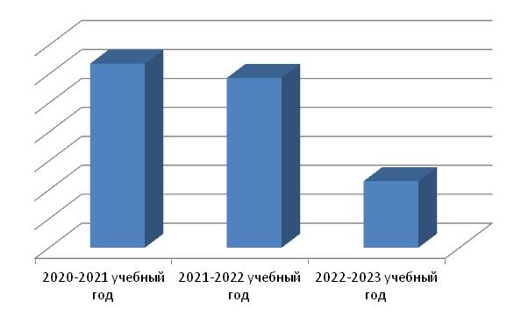
Выводы:
- минимальный порог, подтверждающий освоение обучающимся программы среднего общего образования установлен 36 баллов, два выпускника не преодолели минимальный порог.
Все выпускники этого года овладели базовым ядром содержания биологического образования, предусмотренным Федеральным компонентом государственного стандарта среднего общего образования. Два выпускника, преодолели минимальную границу первичного балла и продемонстрировали: – владение биологической терминологией и символикой; понимание основных положений биологических теорий, законов, правил, гипотез, закономерностей, сущности биологических процессов и явлений; – знание основного биологического материала, методов изучения живой природы, наиболее важных признаков биологических объектов, анатомофизиологических особенностей организма человека, гигиенических норм и правил здорового образа жизни, экологических основ охраны окружающей среды; - умения использовать изученный материал по биологии в целях объяснения важнейших процессов и явлений живой природы, в практической деятельности человека. Наибольшие затруднения вызвали, как и в предыдущие годы, задания на установление соответствия биологических объектов, процессов явлений по темам: обмен веществ и превращение энергии в клетке; воспроизведение организмов, онтогенез; характеристика основных групп растений, растительных тканей, беспозвоночных животных; строение и функции эндокринной, нервной и сенсорной систем.

Рекомендации:
1. Зиновьевой М.А., руководителю ШМО учителей естественно-научного цикла:
1.1. Проанализировав возможные причины типичных ошибок можно предложить следующие общие рекомендации по совершенствованию учебного процесса преподавания химии в школе:
1.2. Подготовить план мероприятий по подготовке и проведению государственной итоговой аттестации на 2023-2024 учебный год.
1.3. На заседании Педагогического совета обсудить результаты государственной итоговой аттестации выпускников 11 класса.
1.4. Взять на особый контроль ознакомление родителей и обучающихся с Порядком проведения ГИА, особенно в части касаемой нарушений процедуры ЕГЭ и последствий этого.
2. Учителю биологии:
2.1. При подготовке к ЕГЭ по биологии рекомендуется особое внимание обратить на ключевые, системообразующие биологические термины и понятия:
- в разделе «Общая биология»: обмен веществ и превращения энергии, энергетический обмен, фотосинтез, хемосинтез, хромосомный набор, митоз и мейоз, наследственность, гаметогенез, нейрула, бластула, изменчивость, ароморфоз, идиоадаптация, популяция, вид, видообразование, дегенерация, эволюция, экосистема, биоценоз, трофические связи, биосфера и др.;
- в разделе «Человек и его здоровье»: орган ткань, система органов, рефлекс, иммунитет, поведение, нейрогумаральная регуляция, нейрон, торможение, возбуждение, гормон и др;
- в разделах «Растение», «Бактерии», «Грибы», «Лишайники»: растительные ткани, органы растений, многообразие растений, онтогенез растений, жизненный цикл растительного организма, генеративные и вегетативные органы, гаметофит, спорофит и др.;
- в разделе «Животные»: систематика животных, органы, системы органов животных, онтогенез животных, билатеральная симметрия, типы нервных систем, метаморфоз, клоака, гермафродитизм и др.
2.2. В учебном процессе необходимо обратить внимание на формирование у обучающихся следующих знаний и умений: знать и понимать методы научного познания, строение и признаки организмов разных царств, особенности оплодотворения у цветковых растений и индивидуального развития организма; уметь объяснять причины эволюции видов, человека, биосферы; устанавливать взаимосвязи движущих сил эволюции, сравнивать биологические процессы обмена веществ и делать выводы, уметь анализировать результаты биологических экспериментов по их описанию и делать выводы.
2.3. При проведении мониторинга следует широко использовать задания различного типа. Особое внимание следует уделять заданиям, представленным в действующих вариантах ЕГЭ: на множественный выбор (с рисунком или без него); установление соответствия (с рисунком или без него); установление последовательности систематических таксонов, биологических объектов, процессов, явлений; решение биологических задач по цитологии и генетике; дополнение недостающей информации в схеме; дополнение недостающей информации в таблице; анализ информации, представленной в графической или табличной форме, а также заданиям со свободным развернутым ответом, требующим от обучающихся умений обоснованно, кратко и логично излагать свои мысли, применять теоретические знания на практике
2.4. В целях достижения высоких результатов рекомендуется постепенно увеличивать долю самостоятельной работы обучающихся как на уроке, так и во внеурочное время, акцентировать внимание на выполнение задач по цитологии и генетике, отрабатывать алгоритмы решения этих задач с учетом их специфики.

ЕГЭ по АНГЛИЙСКОМУ ЯЗЫКУ

В ЕГЭ по английскому языку приняло участие 1 выпускник 11 класса. Выпускник преодолел минимальный порог. Средний балл – 69,00 баллов, что на 1,19 баллов выше результатов Старооскольского городского округа. Минимальный балл – 69.
Один учащийся набрал выше среднего городского балла. Успеваемость 100%.
Дата проведения: 13.06.2023 года.
Краткая характеристика КИМ: ЕГЭ по английскому языку 2023: 42 задания; 86 баллов; 3 часа 27 минут (207 минут)
Письменная часть: 38 заданий; 66 баллов; 3 часа 10 минут (190 минут)
Устная часть: 4 задания; 20 баллов; 17 минут.
Критерии оценивания: Максимальный балл по письменной части складывается из баллов, полученных за выполнение заданий в четырех разделах: аудирование (3 задания) – 14 баллов, чтение (3 задания) – 14 баллов, грамматика и лексика (3 задания) – 18 баллов, письмо (2 задания) – 20 баллов.
Максимальный первичный балл за выполнение экзаменационной работы – 59.

Результат | Результат первичных тестовых баллов | Диапазон баллов | Количество чел. | Распределение участников ЕГЭ по уровням подготовки, %
Неудовлетворительный | 0-21 | 0-21 | 0 | 0
Удовлетворительный | 22-58 | 22-58 | 0 | 0
Хороший | 59-83 | 59-83 | 1 | 100
Отличный | 84-100 | 84-100 | 0 | 0

Сравнительный анализ годовых и экзаменационных отметок
Предмет | Кол-во уч-ся, получивших отметки
 | «5» |  | «4» |  | «3» |  | «2»
 | годовая | экзамен | годовая | экзамен | годовая | экзамен | годовая | экзамен
Русский язык | 1 | 0 | 0 | 1 | 0 | 0 | 0 | 0

Группы участников | Кол-во участников | %
МБОУ «СОШ №21»
Понизили (Отметка за экзамен < Отметка за год по журналу) % | 1 | 100
Подтвердили (Отметка за экзамен = Отметке за год по журналу) % | 0 | 0
Повысили (Отметка за экзамен > Отметка за год по журналу) % | 0 | 0
Всего | 1
Из 1 выпускника по английскому языку подтвердили годовую отметку 0 учащихся (0%); получили отметку выше годовой – 0 учащихся (0 %); получили отметку ниже годовой – 1 учащийся (100%).

Баллы |  | Учебный год
 | 2020-2021 | 2021-2022 | 2022-2023
Средний балл | 68,00 | 76,50 | 69,00
Минимальное количество баллов, установленное Рособрнадзором – 22
Средний балл по Старооскольскому городскому округу Белгородской области -67,81

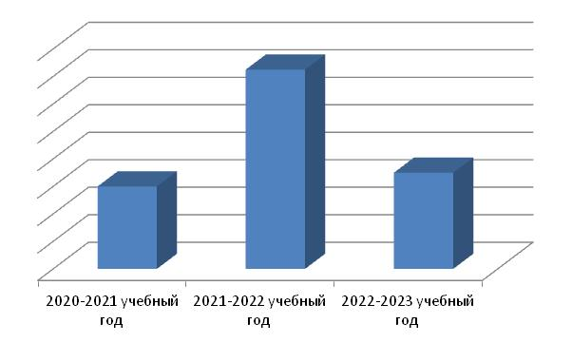

Выводы:
- минимальный порог, подтверждающий освоение обучающимся программы среднего общего образования установлен 22 балла. Очень много ошибок в заданиях на аудирование, потому что учащиеся, в основном, не вслушиваются в смысл, а пытаются услышать слова, которые находятся в вариантах ответов. Это неправильная тактика, которая приводит к ошибкам. Следует внимательно слушать, о чем идет речь, а не выхватывать отдельные слова из контекста, пытаясь сопоставить их с приведенными ответами.
Также учащиеся допускают много ошибок в письменной части, особенно в оформлении эссе. Следует помнить, что во введении ни в коем случае нельзя переписывать дословно тему, сформулированную в задании. Ее следует перефразировать и показать ее проблемный характер.

Рекомендации:
1. Лапиной Н.А., руководителю ШМО учителей иностранного языка:
1.1. Проанализировав возможные причины типичных ошибок можно предложить следующие общие рекомендации по совершенствованию учебного процесса преподавания химии в школе:
1.2. Подготовить план мероприятий по подготовке и проведению государственной итоговой аттестации на 2023-2024 учебный год.
1.3. На заседании Педагогического совета обсудить результаты государственной итоговой аттестации выпускников 11 класса.
1.4. Взять на особый контроль ознакомление родителей и обучающихся с Порядком проведения ГИА, особенно в части касаемой нарушений процедуры ЕГЭ и последствий этого.
2. Учителям английского языка:
2.1. В процессе обучения, работая с заданием 4 устной части в его новом формате, необходимо учить школьников извлекать из формулировки задания, из инструкции стратегию выполнения задания, информацию, которая определяет действия по выполнению задания, и это практически важное умение, востребованное в реальной жизни. В ходе этой аналитической работы важно, чтобы обучающиеся могли сами объяснить, что необходимо сделать для успешного выполнения задания.
2.2. Для повышения уровня языковой компетенции школьников постоянно повторять грамматический материал начальной и основной школы и осуществлять отсроченный контроль за его усвоением с корректировкой результатов. Особое внимание следует уделить системе времен, косвенной речи, согласованию времен, страдательному залогу, так как они по-прежнему остаются зонами особых трудностей для обучающихся.
2.3. Для успешного выполнения заданий ЕГЭ повышенного и высокого уровней сложности разделов «Чтение» и «Аудирование», отрабатывать стратегии, выявляя отличающие их характеристики, обучать различным приемам смысловой обработки информации, таким как выделение основного и второстепенного в тексте, развитие разных видов языковой догадки, прогнозирование.
2.4. Уделять на уроках больше внимания спонтанной речи. Приучать учащихся записывать свою речь на электронный носитель, чтобы не бояться записи, контролировать качество речи, следить за временем выполнения заданий и осуществлять самоанализ выполнения заданий устной части для выявления и корректировки ошибок.

ЕГЭ по ОБЩЕСТВОЗНАНИЮ

В ЕГЭ по обществознанию приняло участие 4 выпускника 11 класса. Все выпускники преодолели минимальный порог. Средний балл – 67 баллов, что на 5,92 баллов выше результатов Старооскольского городского округа. Минимальный балл – 55. Максимальный балл – 90.
Два учащихся (50%) набрали выше среднего городского балла. Один учащийся набрал выше 80 баллов. Успеваемость 100%.
Дата проведения: 08.06.2023 года.
Краткая характеристика КИМ:
Каждый вариант экзаменационной работы состоит из двух частей и включает в себя 25 заданий, различающихся формой и уровнем сложности.
Часть 1 содержит 16 заданий с кратким ответом. В экзаменационной работе предложены следующие разновидности заданий с кратким ответом:
– задания на выбор и запись нескольких правильных ответов из предложенного перечня ответов;
– задание на установление соответствия позиций, представленных в двух множествах.
Часть 2 содержит 9 заданий с развёрнутым ответом. Задания этой части работы нацелены на выявление выпускников, имеющих наиболее высокий уровень обществоведческой подготовки
Часть 1 содержит задания двух уровней сложности: 8 заданий базового уровня и 8 заданий повышенного уровня.
В части 2 представлены пять заданий базового уровня (17, 18, 21–23) и четыре задания высокого уровня сложности (19, 20, 24, 25).
Критерии оценивания: Правильное выполнение каждого из заданий 1, 9 и 12 оценивается 1 баллом. Задание считается выполненным верно, если ответ записан в той форме, которая указана в инструкции по выполнению задания. Правильное выполнение каждого из заданий 2–8, 10, 11, 13–16 оценивается 2 баллами. Ответы на эти задания оцениваются следующим образом: полное правильное выполнение задания – 2 балла; выполнение задания с одной ошибкой (одной неверно указанной, в том числе лишней, цифрой наряду со всеми верными цифрами) ИЛИ неполное выполнение задания (отсутствие одной необходимой цифры) – 1 балл; неверное выполнение задания (при указании двух или более ошибочных цифр) – 0 баллов.
Полное правильное выполнение заданий части 2 оценивается от 2 до 4 баллов. За полное правильное выполнение заданий 17, 18 выставляется по 2 балла; заданий 19–21, 23 – по 3 балла; заданий 22, 24 и 25 – по 4 балла.
Проверка выполнения заданий части 2 проводится экспертами на основе специально разработанной системы критериев.
Максимальный первичный балл за выполнение экзаменационной работы – 57.
Результат | Результат первичных тестовых баллов | Диапазон баллов | Количество чел. | Распределение участников ЕГЭ по уровням подготовки, %
Неудовлетворительный | 0-19 | 0-41 | 0 | 0
Удовлетворительный | 20-31 | 42-57 | 2 | 50
Хороший | 32-40 | 58-69 | 1 | 20
Отличный | 41-57 | 70-100 | 1 | 20

Сравнительный анализ годовых и экзаменационных отметок
Предмет | Кол-во уч-ся, получивших отметки
 | «5» |  | «4» |  | «3» |  | «2»
 | годовая | экзамен | годовая | экзамен | годовая | экзамен | годовая | экзамен
Обществознание | 1 | 1 | 2 | 1 | 1 | 2 | 0 | 0

Группы участников | Кол-во участников | %
МБОУ «СОШ №21»
Понизили (Отметка за экзамен < Отметка за год по журналу) % | 1 | 25
Подтвердили (Отметка за экзамен = Отметке за год по журналу) % | 3 | 75
Повысили (Отметка за экзамен > Отметка за год по журналу) % | 0 | 0
Всего | 4
Из 4 выпускников по обществознанию подтвердили годовую отметку 3 учащихся (75%); получили отметку выше годовой – 0 учащихся (0 %); получили отметку ниже годовой – 1 учащихся (25%).
Баллы |  | Учебный год
 | 2020-2021 | 2021-2022 | 2022-2023
Средний балл | 61,84 | 46,89 | 67,00
Минимальное количество баллов, установленное Рособрнадзором – 42
Средний балл по Старооскольскому городскому округу Белгородской области -63,74

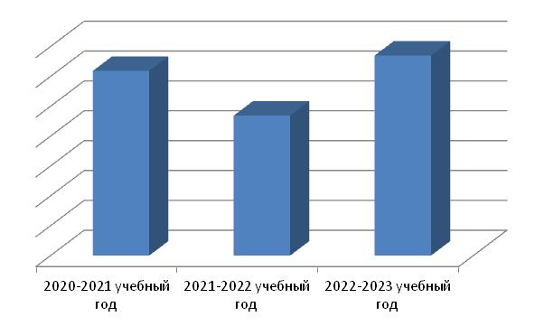

Выводы: учащиеся 11 класса добросовестно и в полной мере готовились к государственной итоговой аттестации.
Рекомендации:
1. Котеневой С.Г., руководителю ШМО учителей обществоведческого цикла:
1.1. Проанализировав возможные причины типичных ошибок можно предложить следующие общие рекомендации по совершенствованию учебного процесса преподавания химии в школе:
1.2. Подготовить план мероприятий по подготовке и проведению государственной итоговой аттестации на 2023-2024 учебный год.
1.3. На заседании Педагогического совета обсудить результаты государственной итоговой аттестации выпускников 11 класса.
1.4. Взять на особый контроль ознакомление родителей и обучающихся с Порядком проведения ГИА, особенно в части касаемой нарушений процедуры ЕГЭ и последствий этого.
2. Учителям истории и обществознания:
2.1. Необходимо при изучении учебного материала по обществознанию уделять внимание не только знаниям обучающихся, но и формированию у них умений, перечисленных в спецификации КИМ, и навыков ответа на различные формы заданий КИМ. В том числе на уроках особое внимание уделять формированию основных общеучебных умений: сравнение, сопоставление, анализ, умение находить причинно-следственные связи. Важно, чтобы обучающиеся, прочитав условие задания, чётко уяснили его требования. Очень часто выпускники отвечают правильно по содержанию, но неправильно по форме, и это приводит к снижению оценки за задание.
2.2. Следует уделять больше внимания ознакомлению учащихся с теми формами заданий, которые входят в КИМ ЕГЭ по обществознанию, а также использовать эти задания при текущем контроле знаний по отдельным темам. В начале учебного года нужно провести пробный экзамен, чтобы ученик знал, насколько он готов сейчас и каков должен быть будущий результат. В этом случае учащийся осознает сложность экзамена и нацеливается на систематическую подготовку, в дальнейшем использовать решение КИМов как рубежные контроли.
2.3. Особое внимание необходимо уделить работе обучающихся с научно-популярными текстами, составлению аннотаций и планов. Важно актуализировать теоретический материал решением жизненных задач, аналогичных содержащимся в КИМ. Систематической практикой должно быть написание учащимися мини-сочинения по всем пройденным темам, формируя навык последовательности изложения и привлечения значимых примеров.
2.4. В силу того, что в КИМ содержатся задания из курса основной школы, которые не встречаются в курсе 10-11 классов, важно выделить время на повторение материала предыдущих лет. Этот контроль желательно осуществлять в форме ЕГЭ, чтобы решение заданий в данной форме стало привычным и на экзамене не вызывало затруднений.
2.5. Продолжить планомерную работу по подготовке учащихся к ЕГЭ.
2.6. Совершенствовать систему текущего контроля успеваемости, обеспечить объективность оценивания уровня подготовки учащихся.
2.7. Изучить вопросы, вызвавшие затруднение при сдаче экзаменов.
2.8. На индивидуальных занятиях и консультациях отрабатывать задания 1 части, усилить работу по выполнению заданий повышенного уровня сложности 2 части- 19, 20,21,23,25 заданий.

ЕГЭ по ЛИТЕРАТУРЕ

В ЕГЭ по литературе приняло участие 2 выпускника 11 класса. Все преодолели минимальный порог. Средний балл – 70,50 баллов, что на 5,84 балла выше результатов Старооскольского городского округа. Минимальный балл – 50. Максимальный балл – 91.
Один учащийся набрал выше 80 баллов. Успеваемость 100%.
Дата проведения: 26.05.2023 года.
Краткая характеристика КИМ:
Каждый вариант экзаменационной работы состоит из двух частей и включает в себя 25 заданий, различающихся формой и уровнем сложности.
Часть 1 содержит 16 заданий с кратким ответом. В экзаменационной работе предложены следующие разновидности заданий с кратким ответом:
– задания на выбор и запись нескольких правильных ответов из предложенного перечня ответов;
– задание на установление соответствия позиций, представленных в двух множествах.
Часть 2 содержит 9 заданий с развёрнутым ответом. Задания этой части работы нацелены на выявление выпускников, имеющих наиболее высокий уровень обществоведческой подготовки
Часть 1 содержит задания двух уровней сложности: 8 заданий базового уровня и 8 заданий повышенного уровня.
В части 2 представлены пять заданий базового уровня (17, 18, 21–23) и четыре задания высокого уровня сложности (19, 20, 24, 25).
Критерии оценивания: Правильное выполнение каждого из заданий 1, 9 и 12 оценивается 1 баллом. Задание считается выполненным верно, если ответ записан в той форме, которая указана в инструкции по выполнению задания. Правильное выполнение каждого из заданий 2–8, 10, 11, 13–16 оценивается 2 баллами. Ответы на эти задания оцениваются следующим образом: полное правильное выполнение задания – 2 балла; выполнение задания с одной ошибкой (одной неверно указанной, в том числе лишней, цифрой наряду со всеми верными цифрами) ИЛИ неполное выполнение задания (отсутствие одной необходимой цифры) – 1 балл; неверное выполнение задания (при указании двух или более ошибочных цифр) – 0 баллов.
Полное правильное выполнение заданий части 2 оценивается от 2 до 4 баллов. За полное правильное выполнение заданий 17, 18 выставляется по 2 балла; заданий 19–21, 23 – по 3 балла; заданий 22, 24 и 25 – по 4 балла.
Проверка выполнения заданий части 2 проводится экспертами на основе специально разработанной системы критериев.
Максимальный первичный балл за выполнение экзаменационной работы – 53.
Результат | Результат первичных тестовых баллов | Диапазон баллов | Количество чел. | Распределение участников ЕГЭ по уровням подготовки, %
Неудовлетворительный | 0-14 | 0-31 | 0 | 0
Удовлетворительный | 15-36 | 32-54 | 1 | 50
Хороший | 37-45 | 55-66 | 0 | 0
Отличный | 46-53 | 67-100 | 1 | 50

Сравнительный анализ годовых и экзаменационных отметок
Предмет | Кол-во уч-ся, получивших отметки
 | «5» |  | «4» |  | «3» |  | «2»
 | годовая | экзамен | годовая | экзамен | годовая | экзамен | годовая | экзамен
Литература | 1 | 1 | 1 | 1 | 0 | 0 | 0 | 0

Группы участников | Кол-во участников | %
МБОУ «СОШ №21»
Понизили (Отметка за экзамен < Отметка за год по журналу) % | 0 | 0
Подтвердили (Отметка за экзамен = Отметке за год по журналу) % | 2 | 100
Повысили (Отметка за экзамен > Отметка за год по журналу) % | 0 | 0
Всего | 2
Из 2 выпускников по литературе подтвердили годовую отметку 2 учащихся (100%); получили отметку выше годовой – 0 учащихся (0 %); получили отметку ниже годовой – 0 учащихся (0%).
Баллы |  | Учебный год
 | 2020-2021 | 2021-2022 | 2022-2023
Средний балл | 80,00 | 60,00 | 70,50
Минимальное количество баллов, установленное Рособрнадзором – 32
Средний балл по Старооскольскому городскому округу Белгородской области – 64,66
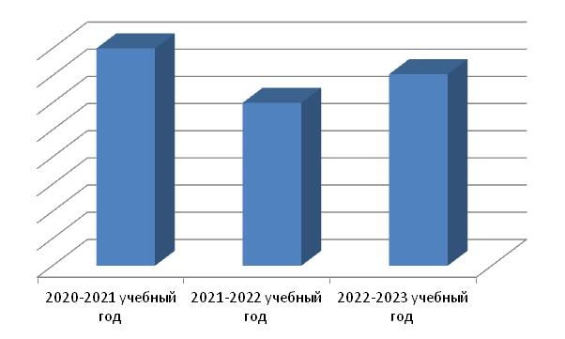

Выводы: Основными недочетами сочинений являются неточное понимание вопроса или термина, неумение видеть несколько аспектов заявленной проблемы, работа с текстом на уровне общих рассуждений о его содержании или пересказа, неумение точно использовать терминологию при работе с текстом, невысокое качество речи. Количество речевых, логических, фактических ошибок может свидетельствовать о недостаточной работе участников экзамена с черновиком, о недостаточном количестве экзаменационного времени для редакторской правки текста. Неумение работать с текстом на уровне нескольких аспектов анализа может объясняться тем, что участники экзамена подменяют работу с текстом работой с его фрагментами или краткими содержаниями, а также тем, что на уроках обучение анализу может подменяться готовыми комментариями учителя. В результате участники экзамена не учитывают содержание и специфику заданного вопроса, а стараются вспомнить ответ, который был правильным на уроке или воспроизвести содержание некачественных текстов сочинений, найденных во время подготовки в Интернете.
Рекомендации:
1. Щербачевой О.А., руководителю ШМО учителей русского языка и литературы:
1.1. Проанализировав возможные причины типичных ошибок можно предложить следующие общие рекомендации по совершенствованию учебного процесса преподавания химии в школе:
1.2. Подготовить план мероприятий по подготовке и проведению государственной итоговой аттестации на 2023-2024 учебный год.
1.3. На заседании Педагогического совета обсудить результаты государственной итоговой аттестации выпускников 11 класса.
1.4. Взять на особый контроль ознакомление родителей и обучающихся с Порядком проведения ГИА, особенно в части касаемой нарушений процедуры ЕГЭ и последствий этого.
2. Учителям русского языка и литературы:
2.1. Активизировать работу по формированию у учащихся таких общеучебных умений и навыков, как извлечение и переработка информации, представленной в различном виде (текст, таблица, график, схема), а также умения представлять переработанные данные в различной форме.
2.2. Уделять повышенное внимание обучению смысловому многоаспектному анализу художественного текста, последовательно развивать у учащихся умения, характеризующие читательскую грамотность как компонент функциональной грамотности.
2.3. Шире использовать различные виды словарей (в том числе и электронные) и другие поисковые системы на уроках литературы.
2.4. Организовать системную работу по заучиванию наизусть текстов, их фрагментов, отдельных цитат из литературных произведений; предусмотреть в контексте обобщающего повторения обращение к выученным наизусть произведениям.
2.5. При изучении курса литературы обращаться к произведениям современных авторов, в том числе представляющих региональную литературу, использовать читательский опыт учащихся в работе по развитию речи.
2.6. Особое внимание обратить на необходимость повышение уровня знаний и умений обучающихся, связанных с написанием ответа на проблемный вопрос, а также с умением сопоставлять художественные тексты.
2.7. Продолжить планомерную работу по подготовке учащихся к ЕГЭ.
2.8. Совершенствовать систему текущего контроля успеваемости, обеспечить объективность оценивания уровня подготовки учащихся.
2.9. Изучить вопросы, вызвавшие затруднение при сдаче экзаменов.

Общие выводы:

Сравнительная таблица результатов ЕГЭ за три года
 | Мин  .  поро г | Сдали экзамен (количество) |  |  | Успеваемость |  |  | Средний первичный балл  МБОУ «СОШ №21» |  |  | Показатели Старооскольского городского округа
 |  | 2021 | 2022 | 2023 | 2021 | 2022 | 2023 | 2021 | 2022 | 2023 | 2021 | 2022 | 2023
Русский язык | 24/36 | 37 | 18 | 17 | 100 | 100 | 100 | 72,59 | 67,39 | 64,65 | 74,83 | 73,20 | 73,50
Математик а (профиль) | 27 | 23 | 6 | 6 | 86,96 | 100 | 100 | 42,48 | 69,67 | 53,33 | 57,73 | 62,90 | 62,20
Обществоз нание | 42 | 25 | 9 | 4 | 100 | 77,78 | 100 | 61,84 | 46,89 | 67,00 | 61,06 | 63,74 | 61,08
Физика | 36 | 7 | 2 | 1 | 71,43 | 100 | 100 | 43,14 | 54,50 | 56,00 | 59,35 | 61,74 | 59,80
Литература | 32 | 1 | 2 | 2 | 100 | 100 | 100 | 80,00 | 60,00 | 70,50 | 70,08 | 63,12 | 64,66
Биология | 36 | 3 | 3 | 4 | 100 | 100 | 50 | 61,00 | 58,67 | 23,00 | 52,88 | 53,36 | 52,26
История | 32 | 14 | 4 | 1 | 100 | 100 | 100 | 54,14 | 54,50 | 49,00 | 56,93 | 61,74 | 59,99
Химия | 36 | 3 | 3 | 2 | 66,67 | 100 | 50 | 48,33 | 72,00 | 21,50 | 58,18 | 63,92 | 59,98
Информати ка | 40 | 3 | 3 | 5 | 100 | 100 | 80 | 77,67 | 66,00 | 46,00 | 63,99 | 64,06 | 62,95
Английски й язык | 22 | 4 | 2 | 1 | 100 | 100 | 100 | 68,00 | 76,50 | 69,00 | 70,10 | 76,06 | 67,81

Успеваемость ЕГЭ за три года

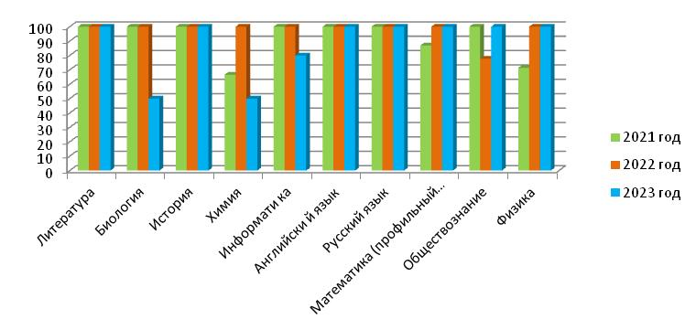
Сравнительный анализ успеваемости по школе и Старооскольскому городскому округу
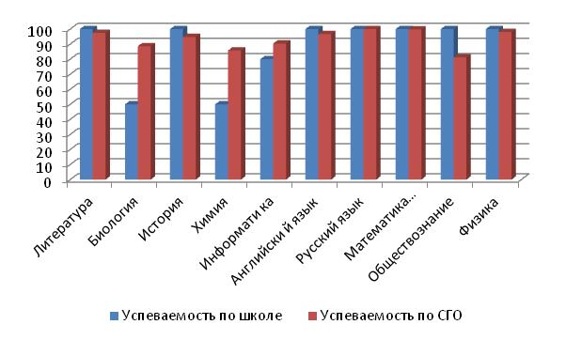
Сравнительный анализ успеваемости по учебным предметам по школе в сравнении с успеваемостью по Старооскольскому городскому округу показывает, что по предметам: химия, биология и информатика ниже успеваемости по СГО.

Средний первичный балл ЕГЭ за три года
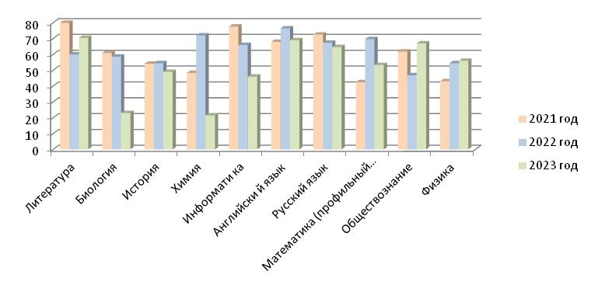
Сравнительный анализ среднего балла по школе и Старооскольскому городскому округу
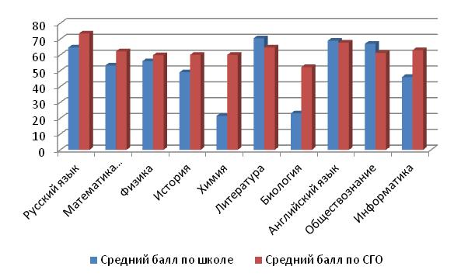
Сравнительный анализ первичного балла показывает, что средний балл по школе по английскому языку, обществознанию и литературе выше среднего балла Старооскольского городского округа. Средний балл по предметам соответствует уровню обученности по предметам. Самый низкий по биологии – 23,00 балла, самый высокий по литературе – 70,50 баллов.
Анализ полученных результатов ЕГЭ позволяет сделать вывод о необходимости целенаправленных усилий педагогического коллектива школы по повышению качества обучения.
1.МБОУ «СОШ №21» обеспечивает выполнение Федерального закона «Об образовании в РФ» в части исполнения государственно политики в сфере образования, защиты прав участников образовательного процесса при организации и проведении государственной итоговой аттестации.
2. МБОУ «СОШ №21» проводит планомерную работу по подготовке и проведению государственной итоговой аттестации выпускников в форме ЕГЭ и с использованием механизмов независимой оценки качества знаний, обеспечивает организованное проведение итоговой аттестации.
Проблемы:
Недостаточный уровень:
- положительной учебной мотивации;
- реального текущего контроля, системы выявления и ликвидации пробелов в осваиваемых предметных компетенциях со стороны учителей-предметников (предметы по выбору);
- освоения программного материала учащихся 10-11-х классов.
Перспективы развития:
Необходимо:
- учителям-предметникам провести детальный анализ выполнения экзаменационных заданий; учитывать в дальнейшей работе выявленные типичные ошибки выполнения КИМ участниками ГИА-2023 с различным уровнем подготовки и индивидуальные образовательные запросы и возможности различных целевых групп учащихся;
- руководителям школьных методических объединений обсудить на заседаниях результаты ГИА-2023; выявить проблемы преподавания отдельных элементов содержания предметов; спланировать работу по устранению типичных ошибок учащихся;
- администрации школ выявить объективные причины проблем образовательного процесса и разработать конкретную систем мер по оказанию методической помощи учителям-предметникам, учащиеся которых показали низкие результаты на ГИА-2023, разработать план подготовки к ГИА-2024 с учетом результата анализа ГИА-2023; усилить контроль за качество подготовки к ГИА по программам основного общего образования по химии и обществознанию; рекомендовать учителям, имеющим высокие результаты, обобщать и распространять положительный опыт подготовки к ГИА; повышать эффективность индивидуального отбора в профильные 10 классы.
Рекомендации:
1. Учителям-предметникам:
1.1. Подготовку к ЕГЭ начинать с разъяснительной беседы, ориентирующей на адекватный выбор конкретного предмета. Информировать учащихся и их родителей о предназначении и требованиях ЕГЭ.
1.2. Шире использовать тестовые задания, учитывать необходимость контроля не только усвоения элементов знаний, представленных в кодификаторе, но и проверки овладения учащимися основными умениями; использование графических способов выражения информации.
1.3. В начале изучения каждой из тем в 10-11 классах необходимо чётко выявлять степень усвоения тех опорных знаний по данной теме, которые должны были быть усвоены в основной школе. Самым оптимальным для этого является проведение стартового контроля, по результатам которого в каждом конкретном классе корректируется план изучения темы и ликвидируются пробелы.
1.4. По результатам диагностических работ на протяжении учебного года проводить подробный поэлементный анализ и отработку пробелов в знаниях учащихся 11 класса; после прохождения каждой темы компенсировать дефициты учебника заданиями в формате ЕГЭ, используя демоверсии, открытые фрагменты КИМ сайта ФИПИ и другие пособия, включенный в «Федеральный перечень учебников, рекомендуемых к использованию при реализации имеющих государственную аккредитацию образовательных программ начального общего, основного общего, среднего общего образования.
1.5. Усилить эффективность подготовки учащихся 11 класса к государственной итоговой аттестации:
- в период подготовки к итоговой аттестации 2023-2024 учебного года рекомендуется каждому учителю отразить в поурочных планах работу по подготовке к ЕГЭ;
- организовывать учебный процесс с использованием активных форм обучения;
- систематически использовать в работе с учащимися задания, которые требуют умений решать проблемные задачи, анализировать и интерпретировать оригинальные тексты, выражать и аргументировать собственные оценки и суждения, конкретизировать теоретические положения учебного курса, применять контекстные знания;
- планомерно осуществлять мониторинг учебных достижений учащихся;
- для улучшения успеваемости и качества обучения организовать индивидуальную работу со слабоуспевающими и сильными учащимися (предусмотренную учебным планом);
- всем учителям рекомендовано проводить дополнительные занятия с учащимися «группы риска».
- проводить с учащимися выпускных классов и их родителями работу по профилактике стрессового состояния.
- оптимально сочетать изучение нового материала с повторением основных разделов, создавать ситуации «погружения» в предмет, при этом организуя системное повторение пройденного материала, особенно за курс основной школы;
- тщательно планировать итоговое повторение в конце полугодия и года с учетом содержания КИМов ЕГЭ предшествующих лет;
- серьезно анализировать нормативную документацию по проведению ЕГЭ: «Спецификации экзаменационных работ», «Кодификаторы», «Планы экзаменационных работ», «Демонстрационные варианты ЕГЭ»;
- вести работу с учащимися по правильности заполнения экзаменационных бланков.
2. Руководителям методических объединений учителей русского языка, математики, информатики, естественнонаучного и обществоведческого цикловразработать детальный план подготовки выпускников к проведению государственной итоговой аттестации с конкретизацией мер.
3. Классным руководителям:
3.1. Постоянно проводить работу с родительской общественностью, качественно и достоверно информировать родителей обо всем, что связано с подготовкой и проведением государственной итоговой аттестации в формате ГИА.
4. Заместителю директора, курирующему подготовку и проведение ГИА:
4.1. Пересмотреть план подготовки выпускников 11-х классов к государственной итоговой аттестации, наметив более эффективные пути подготовки выпускников средней школы к итоговой аттестации.
4.2. Особое внимание обратить на работу учителей-предметников с учащимися, испытывающими трудности в изучении русского языка, и учащихся, способных показать высокие результаты по этому предмету.
4.3. Организовать участие выпускников в тренировочных ЕГЭ с последующим анализом результатов, начиная с начала учебного 2023-2024 года.
4.4. Организовать посещение учителями-предметниками и выпускниками школ обучающих семинаров и практикумов для подготовки к ЕГЭ, проводимых специалистами в течение учебного года.
4.5. Шире привлекать педагога-психолога к проведению консультаций по психологической готовности обучающихся к ЕГЭ

Справка составлена Савиновой Г.А., заместителем директора

Справка рассмотрена на педагогическом совете протокол №12 от «30» августа 2023 года

